Հավելված
ՀՀ կառավարության 2014 թ.
նոյեմբերի 27-ի նիստի N 50
արձանագրային որոշման

ԱՄՓՈՓ ԵԶՐԱԿԱՑՈՒԹՅՈՒՆ

ՀՅՈւՍԻՍ-ՀԱՐԱՎ ՃԱՆԱՊԱՐՀԱՅԻՆ ՄԻՋԱՆՑՔԻ ՆԵՐԴՐՈւՄԱՅԻՆ ԾՐԱԳՐԻ ՏՐԱՆՇ 3-Ի ԹԱԼԻՆ-ԼԱՆՋԻԿ ԵՎ ԼԱՆՋԻԿ ԳՅՈՒՄՐԻ ՃԱՆԱՊԱՐՀԱՀԱՏՎԱԾՆԵՐԻ ՎԵՐԱԿԱՌՈւՑՄԱՆ ՄԱՆՐԱՄԱՍՆ ՆԱԽԱԳԾԵՐԻ ՀԱՏՈւԿ ՀԱՄԱԼԻՐ
ՓՈՐՁԱՔՆՆՈւԹՅԱՆ ՎԵՐԱԲԵՐՅԱԼ

I. ԸՆԴՀԱՆՈւՐ ԴՐՈւՅԹՆԵՐ

Հյուսիս-հարավ ճանապարհային միջանցքի ներդրումային ծրագրի Տրանշ 3-ի Թալին-Գյումրի (Թալին-Լանջիկ, Լանջիկ-Գյումրի) ճանապարհահատվածների վերակառուցման մանրամասն նախագծերի (այսուհետ՝ նախագիծ) հատուկ համալիր փորձաքննություն անցկացնելու նպատակով Հայաստանի Հանրապետության կառավարության 2014 թվականի ապրիլի 30-ի «Հյուսիս-Հարավ ճանապարհային միջանցքի ներդրումային ծրագրի Տրանշ 3-ի Թալին-Գյումրի (Թալին-Լանջիկ, Լանջիկ-Գյումրի) ճանապարհահատվածների վերակառուցման մանրամասն նախագծերի հատուկ համալիր փորձաքննություն անցկացնելու մասին» N 503-Ա որոշմամբ ստեղծվել է միջգերատեսչական ժամանակավոր փորձաքննական հանձնաժողով (այսուհետ՝ հանձնաժողով): Հանձնաժողովի աշխատանքները կազմակերպվել են իր կողմից հաստատված աշխատակարգի համաձայն:
Ընդհանուր առմամբ տեղի են ունեցել մասնագիտական հանդիպումներ 22.08.14թ.-ին և 23.09.14թ.-ին, ինչպես նաև հանձնաժողովի երկու նիստ 05.08.2014թ.-ին և 08.10.2014թ.-ին:
Հանձնաժողովի եզրակացությունը կազմվել է նախագծի առանձին բաժինների վերաբերյալ՝ համապատասխան լիցենզավորված կազմակերպությունների փորձաքննության եզրակացությունների, «Հայաստանի Հանրապետության նախագծերի պետական արտագերատեսչական փորձաքննություն» ՓԲԸ-ի եզրակացության, Հյուսիս-Հարավ ճանապարհային միջանցքի ներդրումային ծրագրի Տրանշ 3-ի Թալին-Գյումրի (Թալին-Լանջիկ, Լանջիկ-Գյումրի) ճանապարհահատվածի վերակառուցման աշխատանքային նախագծի վերաբերյալ «Շրջակա միջավայրի վրա ազդեցության» փորձաքննության, ինչպես նաև հանձնաժողովի կողմից կազմակերպված քննարկումների արդյունքների հիման վրա:

Նախագծի իրականացման համար հիմք են ընդունվել հետևյալ շինարարական նորմերն ու ստանդարտները`
- ՀՀՇՆ IV-11.05.02-99 Ավտոմոբիլային ճանապարհներ
- RAS Richtlinie for die Anlage von Strasen /Գերմանիա/
- RAA Richtlinie for die Anlage von Autobahnen /Գերմանիա/
- AASHTO, Պետական մայրուղիների և տրանսպորտային պաշտոնյաների ամերիկյան ասոցիացիա:

II. ՆԱԽԱԳԾԻ ՄՇԱԿՄԱՆ ՀԻՄՔԵՐԸ ԵՎ ՇՐՋԱՆԱԿԸ

Նախագծի մշակման համար հիմք են հանդիսացել՝
- «Շրջանակային ֆինանսավորման համաձայնագիր (Հյուսիս-հարավ ճանապարհային միջանցքի ներդրումային ծրագիր)», կնքված Հայաստանի Հանրապետության և Ասիական զարգացման բանկի միջև 2009 թվականի սեպտեմբերի 15-ին,
- «Հյուսիս-հարավ ճանապարհային միջանցքի ներդրումային ծրագիր-Ծրագիր 1» վարկային համաձայնագիր (Վարկ թիվ 2561-ARM(SF)), կնքված Հայաստանի Հանրապետության և Ասիական զարգացման բանկի միջև 2014 թվականի մարտի 11-ին 2009 թվականի հոկտեմբերի 12-ին,
- «Հյուսիս-հարավ ճանապարհային միջանցքի ներդրումային ծրագիր-Ծրագիր 3» վարկային համաձայնագիր (Վարկ թիվ 2993-ARM), կնքված Հայաստանի Հանրապետության և Ասիական զարգացման բանկի միջև 2014 թվականի մարտի 11-ին,
- «Հայաստանի Հյուսիս-հարավ ճանապարհային միջանցք» ֆինանսական պայմանագիր, կնքված Հայաստանի Հանրապետության և Եվրոպական Ներդրումային Բանկի միջև 2013 թվականի նոյեմբերի 7-ին (Երևան) և 2013 թվականի նոյեմբերի 18-ին (Լյուքսեմբուրգ),
- «Հյուսիս-հարավ ճանապարհային միջանցքի ներդրումային ծրագրի առաջին փուլի շինարարական աշխատանքների վերահսկողության և երկրորդ և երրորդ փուլերի ծրագրի նախապատրաստական աշխատանքների շրջանակներում (ըստ ծախսված ժամանակի)» խորհրդատվական ծառայությունների մատուցման N 02 CS 002 պայմանագիրը` կնքված 24.09.2010 թվականին ՀՀ տրանսպորտի և կապի նախարարության, «Հյուսիս-հարավ ճանապարհային միջանցքի ներդրումային ծրագրի իրականացման կազմակերպություն» ՊՈԱԿ-ի և «Էջիս Բիսիոմ Ինտերնեյշնլ» կազմակերպության միջև:
- «24.09.2010թ. կնքված Խորհրդատվական ծառայությունների մատուցման (ըստ ծախսված ժամանակի) N 02-CS-002 պայմանագրի Համաձայնագիր թիվ 7, կնքված 25.09.2013 թվականին ՀՀ տրանսպորտի և կապի նախարարության, «Հյուսիս-հարավ ճանապարհային միջանցքի ներդրումային ծրագրի իրականացման կազմակերպություն» ՊՈԱԿ-ի և «Էջիս Ինտերնեյշնլ» կազմակերպության միջև:
Նախագծի վերաբերյալ ՀՀ բնապահպանության նախարարության «Բնապահպանական փորձաքննություն» ՊՈԱԿ-ի կողմից տրվել է դրական եզրակացություն` ներառելով փորձագիտական պահանջները, բնապահպանական ազդեցությունները, ինչպես նաև վերջիններիս կանխարգելման և մեղմման համար անհրաժեշտ միջոցառումները:

III. ՆԱԽԱԳԾԻ ՀԻՄՆԱԿԱՆ ԲՆՈւԹԱԳՐԵՐԸ ԵՎ ՏԵԽՆԻԿԱՏՆՏԵՍԱԿԱՆ ՑՈւՑԱՆԻՇՆԵՐԸ

Ինժեներաերկրաբանական հետազոտությունները կատարվել են ակնադիտարկման և հորատանցքերի հորատման եղանակով: Ուսումնասիրությունների արդյունքում բացահայտվել են ճանապարհի հատվածի գոտու գրունտային շերտավորումները, հիդրոերկրաբանական պայմանները և լաբորատոր փորձարկումներով` գրունտների ֆիզիկամեխանիկական ցուցանիշները: Առաջարկված են ճանապարհաշինական նյութերի հանքավայրեր, որոնց գրունտային ցուցանիշներն ապահովված են լաբորատոր փորձարկումների տվյալներով:
Ճանապարհի ուսումնասիրված տարածքի գոտու 200 մ լայնությամբ կազմված է ինժեներաերկրաբանական հանույթ:
Մայրուղուց դեպի բնակավայրեր տանող հատվածներում նախագծված են տարբեր մակարդակների երթևեկությամբ տրանսպորտային հանգույցներ և T-աձև հատումներ:
Ճանապարհի ամբողջ երկայնքով աջ կողմից կողնակի սահմններում նախատեսվում է 100 մմ տրամագծով պլաստիկ խողովակի տեղադրում` հետագայում կապի մալուխի անցկացման համար:

- ԹԱԼԻՆ-ԼԱՆՋԻԿ ՃԱՆԱՊԱՐՀԱՀԱՏՎԱԾ, ԿՄ 71+500 -:- ԿՄ 90+200

Ավտոճանապարհի նախագծման սկիզբն ընդունվել է Մ-1 Երևան-Գյումրի-Վրաստանի սահման ավտոճանապարհի 72-րդ կմ /ք. Թալին/ (Տրանշ 2-ի վերջ), իսկ վերջը` 91-րդ կմ /գ. Լանջիկ/:
Ավտոճանապարհի ընդհանուր երկարությունը կազմում է 18.7 կմ
Ճանապարհի նախագծման համար ընդունվել է I տեխնիկական կարգը:
Նախագծվող ճանապարհը քառաշերտ է` բաժանիչ գոտիով:
Ճանապարհածածկն ընդունված է կոշտ` 24 սմ հաստությամբ բետոնից: Ավտոճանապարհի բետոնե ծածկույթի վրա նախատեսվում է իրականացնել երկայնական կարեր՝ 420+420+235 սմ հեռավորությամբ և լայնական կարեր 600 սմ հեռավորության պարբերականությամբ: Միացման կարանների հատվածներում նախօրոք տեղադրվում են ամրանային ձողեր և կարանները լցվում են համապատասխան նյութով:
Նախատեսվում է իրականացնել հետևյալ հիմնական աշխատանքները.
- Հողային պաստառի լայնացում
- Ասֆալտբետոնե ծածկի քանդում, հիմքի վերակառուցում
- Նոր ծածկի իրականացում բետոնից h=24սմ հաստությամբ
- ջրահեռացման համակարգի իրականացում
- արհեստական կառուցվածքների՝ 2 ուղեանց, 1 կամրջային անցում, 2 անասնանցում, 4 գյուղտեխնիկայի անցում, իրականացում
- 2 տրանսպորտային հանգույցների` Մաստարայի և Լանջիկի, կառուցում
- Երթևեկության անվտանգության էլեմենտների տեղադրում և նշագծում
- Ճանապարհահատվածի կարևորագույն տեղամասերի և հիմնական հանգույցների լուսավորության իրականացում
Նախագծվող ճանապարհահատվածի պարամետրերը և հիմնական տեխնիկատնտեսական ցուցանիշները հետևյալն են`

Հաշվարկային արագությունը` 100 կմ/ժամ

Երթևեկելի գոտիների քանակը` 4

Հողային պաստառի լայնությունը` 26.7 մ

Երթևեկելի մասի լայնությունը` 2x7.2 մ

Երթևեկելի շերտի լայնությունը` 3.6 մ

Անվտանգության գոտու լայնությունը` 3.0 մ, որից 1.0մ բաժանիչ գոտու կողմից, 2.0մ կողնակի կողմից

Կողնակ` 1.75 մ, որից 0.55մ՝ ամրացված

Բաժանիչ գոտու լայնությունը` 4.8մ, որից յուրաքանչյուր կողմից մեկական մ անվտանգության գոտի

Ճանապարհի պատվածքի հաստությունը` 95սմ

Հորիզոնական կորերի նվազագույն շառավիղը՝ Rmin-425մ

Ուռուցիկ կորերի նվազագույն շառավիղը՝ Rmin-8000մ

Գոգավոր կորերի նվազագույն շառավիղը՝ Rmin-4500մ

Առավելագույն երկայնական թեքությունը` 50‰

Երթևեկելի մասի լայնական թեքությունը` 20‰

Կողնակների լայնական թեքությունը՝ 40‰

Լուսավորվող տեղամասի ընդհանուր երկարությունը՝ մոտ 1 կմ

- ԼԱՆՋԻԿ-ԳՅՈՒՄՐԻ ՃԱՆԱՊԱՐՀԱՀԱՏՎԱԾ, ԿՄ 90+200 -:- ԿՄ 117+670

Ավտոճանապարհի նախագծման սկիզբն ընդունվել է Մ-1 Երևան-Գյումրի-Վրաստանի սահման ավտոճանապարհի 91-րդ կմ / գ. Լանջիկ /, իսկ վերջը` 118-րդ կմ /ք. Գյումրի/:
Ավտոճանապարհի ընդհանուր երկարությունը կազմում է 27.470 կմ
Ճանապարհի նախագծման համար ընդունվել է I տեխնիկական կարգը:
- Հողային պաստառի լայնացում
- Ասֆալտբետոնե ծածկի քանդում, հիմքի վերակառուցում
- Նոր ճանապարհածածկի իրականացում բետոնից h=24սմ հաստությամբ
- ջրահեռացման համակարգի իրականացում
- Ճանապարհահատվածի արհեստական կառուցվածքների (9 ուղեանց և 2 կամրջային անցում, 9 գյուղտեխնիկայի անցում, 3 անասնանցում) իրականացում
- 8 հատ նոր տրանսպորտային հանգույցների (Ձորակապ-Սառնակունք, Մարալիկ-Արթիկ, Մարալիկ, Հայրենյաց, Գուսանագյուղ-Հոռոմ, Լուսակերտ, Բենիամին, Ազատան-Արևիկ) իրականացում
- Երթևեկության անվտանգության էլեմենտների տեղադրում և նշագծում
- Ճանապարհահատվածի կարևորագույն տեղամասերի և հիմնական հանգույցների լուսավորության իրականացում
Նախագծվող ճանապարհահատվածի պարամետրերը և հիմնական տեխնիկատնտեսական ցուցանիշները հետևյալն են`

Հաշվարկային արագությունը` 100 կմ/ժամ
- Երթևեկելի գոտիների քանակը` 4
- Հողային պաստառի լայնությունը` 26.7 մ
- Երթևեկելի մասի լայնությունը` 2x7.2 մ
- Երթևեկելի շերտի լայնությունը` 3.6 մ
- Անվտանգության գոտու լայնությունը` 3.0 մ, որից 1.0մ բաժանիչ գոտու կողմից, 2.0մ կողնակի կողմից
- Կողնակ` 1.75 մ, որից 0.55մ՝ ամրացված
- Բաժանիչ գոտու լայնությունը` 4.8մ
- Ճանապարհի պատվածքի հաստությունը` 95սմ
- Հորիզոնական կորերի նվազագույն շառավիղը՝ Rmin-425մ
- Ուռուցիկ կորերի նվազագույն շառավիղը՝ R_{min}-8000մ
- Գոգավոր կորերի նվազագույն շառավիղը՝ R_{min}-4500մ
- Առավելագույն երկայնական թեքությունը` 50‰
- Երթևեկելի մասի լայնական թեքությունը` 20‰
- Կողնակների լայնական թեքությունը՝ 40‰
- Լուսավորվող տեղամասի ընդհանուր երկարությունը՝ մոտ 4.7 կմ

IV. ԵԶՐԱԿԱՑՈւԹՅՈւՆ

Հանձնաժողովը, քննության առնելով Հյուսիս-Հարավ ճանապարհային միջանցքի ներդրումային ծրագրի Տրանշ 3-ի Թալին-Գյումրի (Թալին-Լանջիկ, Լանջիկ-Գյումրի) ճանապարհահատվածների վերակառուցման մանրամասն նախագիծը, կազմակերպել է աշխատանքային քննարկումներ 22.08.14թ-ին և 23.09.14թ-ին, ինչպես նաև հանձնաժողովի երկու նիստ, որոնց արդյունքում փաստվեց, որ.
- ՀՀ քաղաքաշինության, ՀՀ արտակարգ իրավիճակների, ՀՀ առողջապահության նախարարությունները ներկայացրել են առաջարկություններ, որոնք քննարկվել են հանձնաժողովի կողմից և տրվել են համապատասխան պարզաբանումներ:
- ՀՀ էներգետիկայի և բնական պաշարների նախարարությունը քննարկել է Տրանշ 3 (Թալին-Լանջիկ, Լանջիկ-Գյումրի) ճանապարհահատվածի նախագծանախահաշվային փաստաթղթերը՝ «Բարձրավոլտ էլեկտրացանցեր», «Հայաստանի էլեկտրական ցանցեր» և «Գազպրոմ Արմենիա» ՓԲԸ-ների հետ: Նշված ճանապարհահատվածների ուղեգծին հարող տարածքներում էլեկտրական օդային գծերի, ինչպես նաև գազատարների տեղափոխման աշխատանքները ներառված են առանձին նախագծային փաստաթղթերում, որոնք համաձայնեցված են սեփականատերերի հետ:
- Կենտրոնական բանկի նախագահի տեղակալ Ն. Երիցյանի, «Կամուրջշին» ընկերության խորհրդի նախագահ Վ.Ասատրյանի, «Ճանապարհ» ընկերության գլխավոր տնօրեն Է. Բեզոյանի, Երևանի ճարտարապետության և շինարարության պետական համալսարանի «Ավտոճանապարհներ և կամուրջներ» ամբիոնի վարիչ Հ.Գյուլզադյանի կողմից ներկայացվել են առաջարկություններ, որոնք դիտարկվել և քննարկվել են տեխնիկական հանդիպումների ժամանակ: Արդյունքում դրանց մի մասն ընդունվել է: Արձանագրությունները ներկայացված են Հավելված 1-ում:
Իրականացվել են աշախատանքային հանդիպումներ ՀՀ Շիրակի և ՀՀ Արագածոտնի մարզպետարաններում, ՀՀ տարածքային կառավարման նախարարությունում՝ ազդակիր մարզպետարանների ներկայացուցիչների և համայնքների ղեկավարների մասնակցությամբ: Հանդիպումների ընթացքում ներկայացվել են առաջարկություններ և պահանջներ՝ լրացուցիչ անցումների, որոշ հատվածներում դաշտամիջյան գրունտային զուգահեռ ճանապարհների և լրացուցիչ երկու իջատեղիի կառուցման վերաբերյալ: Նշված առաջարկները քննարկվել են հանձնաժողովի կողմից և համարվել են ընդունելի: Հանդիպումների արձանագրությունները ներկայացված են Հավելված 2-ում:
Հանձնաժողովի կոցմից ուսումնասիրվել և դիտարկվել են նաև Հյուսիս-հարավ ճանապարհային միջանցքի ներդրումային ծրագրի Տրանշ 1 և 2 շինարարության
ընթացքում առաջացած հարցերը, որի արդյունքում հանձնաժողովի կողմից տրվել են կառուցվող ճանապարհի նախագծային փաստաթղթերը վերանայելու համապատասխան առաջարկություններ՝ համաձայն կից Հավելված 3-ի:
Հիմք ընդունելով նախագծերի վերաբերյալ «Հայաստանի Հանրապետության նախագծերի պետական արտագերատեսչական փորձաքննություն» ՓԲԸ-ի դրական եզրակացությունը (26.09.2013թ-N17/ՓՊ-318, 10.09.2013թ-N17/ՓՊ-287)՝ հանձնաժողովը երաշխավորում է, որ Հյուսիս-Հարավ ճանապարհային միջանցքի ներդրումային ծրագրի Տրանշ 3-ի Թալին-Գյումրի (Թալին-Լանջիկ, Լանջիկ-Գյումրի) ճանապարհահատվածների վերակառուցման մանրամասն նախագծային փաստաթղթերը նախագծողի տեխնիկական առաջադրանքի շրջանակներում համապատասխանում են Հայաստանի Հանրապետության օրենսդրության և նորմատիվատեխնիկական փաստաթղթերի, ինչպես նաև միջազգային AASHTO-ի (Պետական մայրուղիների և տրանսպորտային պաշտոնյաների ամերիկյան ասոցիացիա), գերմանական RAS և RAA ստանդարտների պահանջներին:

Ա. Առաքելյան | _______________________ ՀՀ տրանսպորտի և կապի նախարարի տեղակալ (հանձնաժողովի նախագահ)
Ս. Պապյան | _______________________ ՀՀ բնապահպանության նախարարի առաջին տեղակալ
Ռ. Ալավերդյան | _______________________ ՀՀ քաղաքաշինության նախարարի տեղակալ
Հ. Մխիթարյան | _______________________ ՀՀ արտակարգ իրավիճակների նախարարի տեղակալ
Լ. Շահվերդյան | _______________________ ՀՀ էներգետիկայի և բնական պաշարների նախարարի տեղակալ
Ա. Սամուելյան | _______________________ ՀՀ մշակույթի նախարարի տեղակալ
Ֆ. Բաշոյան | _______________________ ՀՀ կառավարությանն առընթեր անշարժ գույքի կադաստրի պետական կոմիտեի նախագահի տեղակալ
Ն. Երիցյան | _______________________ ՀՀ կենտրոնական բանկի նախագահի տեղակալ (համաձայնությամբ)
Ս. Սահակյան | _______________________ ՀՀ Արագածոտնի մարզպետ
Ֆ. Ցոլակյան | _______________________ ՀՀ Շիրակի մարզպետ
Ա. Գիլոյան | _______________________ ՀՀ տարածքային կառավարման նախարարության աշխատակազմի տեղական ինքնակառավարման վարչության պետ
Վ. Լալայան | _______________________ ՀՀ էկոնոմիկայի նախարարության աշխատակազմի ներդրումային քաղաքականության վարչության պետ
Ս. Գլեչունց | _______________________ ՀՀ արդարադատության նախարարության աշխատակազմի իրավական ակտերի փորձաքննության գործակալության գերա- տեսչական նորմատիվ-իրավական ակտերի փորձաքննության և գրանցման բաժնի պետ
Ա. Արշակյան | _______________________ ՀՀ տրանսպորտի և կապի նախարարության «Հայաստանի ավտոմոբիլային ճանապարհների տնօրինություն» ՊՈԱԿ-ի գլխավոր տնօրեն (համաձայնությամբ)
Ա. Գևորգյան | _______________________ ՀՀ բնապահպանության նախարարության «Բնապահպանական փորձաքննություն» ՊՈԱԿ-ի տնօրեն (համաձայնությամբ)
Ա. Վանյան | _______________________ ՀՀ առողջապահության նախարարության Հիվանդությունների վերահսկման և կանխարգելման ազգային կենտրոն ՊՈԱԿ-ի տնօրեն (համաձայնությամբ)
Վ. Կարագյոզյան | _______________________ ՀՀ կառավարությանն առընթեր անշարժ գույքի կադաստրի պետական կոմիտեի «Գեոդեզիայի և քարտեզագրության կենտրոն» ՊՈԱԿ-ի տնօրեն (համաձայնությամբ)
Հ. Գյուլզադյան | _______________________ Երևանի ճարտարապետաշինարարական համալսարանի «Ավտոճանապարհներ և կամուրջներ» ամբիոնի վարիչ (համաձայնությամբ)
Գ. Արշակյան | _______________________ «ՀՀ նախագծերի պետական արտագերատեսչական փորձաքննություն» ՓԲԸ-ի գործադիր տնօրեն (համաձայնությամբ)
Վ. Ասատրյան | _______________________ «Կամուրջշին» ՓԲԸ-ի խորհրդի նախագահ (համաձայնությամբ)
Է. Մարտիրոսյան | _______________________ «Տրանսնախագիծ» ՓԲԸ-ի տնօրեն (համաձայնությամբ)
Է. Բեզոյան | _______________________ «Ճանապարհ» ՍՊԸ-ի գլխավոր տնօրեն (համաձայնությամբ)
Ա. Գասպարյան | _______________________ «Մեղրու ՃՇՇՁ» ԲԲԸ-ի գործադիր տնօրեն (համաձայնությամբ)
Ա. Հաջյան | _______________________ Հայաստանի ամերիկյան համալսարանի ճարտարագիտական ֆակուլտետի դեկան (համաձայնությամբ)
Ա. Ամիրխանյան | _______________________ անկախ փորձագետ (համաձայնությամբ)

Հավելված 1
ՀՅՈՒՍԻՍ-ՀԱՐԱՎ ՃԱՆԱՊԱՐՀԱՅԻՆ ՄԻՋԱՆՑՔԻ ՆԵՐԴՐՈՒՄԱՅԻՆ ԾՐԱԳԻՐ
ՏՐԱՆՇ 3 (ԹԱԼԻՆ-ԳՅՈՒՄՐԻ)
ԱՐՁԱՆԱԳՐՈՒԹՅՈՒՆ
ՆԱԽԱԳԾԵՐԻ ՀԱՄԱԼԻՐ ՓՈՐՁԱՔՆՆՈՒԹՅԱՆ ՄԱՍՆԱԳԻՏԱԿԱՆ ՀԱՆԴԻՊՄԱՆ
Ամսաթիվ՝ 22.08.2014թ., Ժամ` 11:00 Հանդիպման վայրը՝ ՀՀ Տրանսպորտի և Կապի Նախարարություն

Հանդիպման նպատակ
ՀՀ Տրանսպորտի և կապի նախարարության և Հյուսիս-հարավ ճանապարհային միջանցքի ներդրումային ԾԻԿ ՊՈԱԿ-ի նախաձեռնությամբ 22.08.2014 թվականին Տրանսպորտի և կապի նախարարությունում կայացավ Հյուսիս-հարավ ճանապարհային միջանցքի ներդրումային ծրագրի Տրանշ 3 Թալին-Գյումրի (Թալին-Լանջիկ, Լանջիկ-Գյումրի) հատվածի նախագծի համալիր փորձաքննության հանձնաժողովի մասնագետ անդամների հանդիպում: Նպատակն էր նախագծի հեղինակի մասնակցությամբ քննարկել մասնագետների կողմից նախագծերի վերաբերյալ նախապես ներկայացված առաջարկները, մտահոգությունները և հարցերը:
Մասնակիցներ՝
- Արթուր Առաքելյան – ՀՀ տրանսպորտի և կապի նախարարի տեղակալ
- Իգիթ Հովսեփյան - Հյուսիս-հարավ ճանապարհային միջանցքի ներդրումային ԾԻԿ ՊՈԱԿ, տնօրենի տեղակալ, գլխավոր խորհրդատու
- Բագրատ Բադալյան - Հյուսիս-հարավ ճանապարհային միջանցքի ներդրումային ԾԻԿ ՊՈԱԿ, գլխավոր ինժեներ
- Արթուր Երիցյան - Հյուսիս-հարավ ճանապարհային միջանցքի ներդրումային ԾԻԿ ՊՈԱԿ, Ճանապարհ., կամուրջ. և ենթակառուցվ.-ի գլխավոր մասնագետ
- Արթուր Սանոյան - Հյուսիս-հարավ ճանապարհային միջանցքի ներդրումային ԾԻԿ ՊՈԱԿ, Տեղամասային ինժեներ
- Դավիթ Հովսեփյան - Էջիս Ինթերնեյշնլ ընկերություն, Նախագծային թիմի ղեկավարի տեղակալ
- Ելենա Ժան – Էջիս Ինթերնեյշնլ ընկերություն, Նախագծային թիմի ինժեներ
- Վարդուհի Սարգսյան - Էջիս Ինթերնեյշնլ ընկերություն, թարգմանչուհի
- Վլադ Ասատրյան - «Կամուրջշին»ՓԲԸ, խորհրդի նախագահ
- Էդուարդ Բեզոյան - «Ճանապարհ»ՍՊԸ, գլխավոր տնօրեն
- Հակոբ Գյուլզադյան – Երևանի ճարտարապետաշինարարական համալսարան, «Ավտոճանապարհներ և կամուրջներ» ամբիոնի վարիչ

Օրակարգ
Արթուր Առաքելյան
Ողջունելով ներկաներին՝ ներկայացրեց հանդիպման հիմնական նպատակը և օրակարգը, այնուհետև ներողություն խնդրեց և հայտարարեց, որ չնախատեսված խիստ կարևոր խորհրդակցության մասնակցության հրավերի պատճառով ստիպված է հեռանալ և լիազորեց հանդիպումը ղեկավարել Իգիթ Հովսեփյանին:
Դավիթ Հովսեփյան
Ներկայացրեց «Ճանապարհ» ՍՊԸ-ի գլխավոր տնօրեն Է.Բեզոյանի կողմից առաջարկությունները, մասնավորապես`
- Մաստարա համայնքի տարածքում ճանապարահահատվածի ծրագծի փոփոխության վերաբերյալ նախկինում արված առաջարկը ամբողջությամբ ընդունվել է և համապատասխան փոփոխությունների միջոցով ընդգրկվել նախագծում:
Էդուարդ Բեզոյան
- Հավաստիացրեց, որ Մաստարա հատվածի փոփոխությունը արդեն իսկ ընդգրկված է մանրամասն նախագծի մեջ և հարցը համարվեց բավարարված:
- Ներկայացվեց իր կողմից մշակված և 11.08.2014թ. էլ. փոստով տրամադրված Մարալիկ համայնքի տարածքում ԿՄ90+800-ից ԿՄ95+200 ճանապարահահատվածի ծրագիծը և երկայնական կտրվածքը, որի նպատակն է կրճատել ճանապարհի խրամատային հատվածը և ձմեռային ժամանկահատվածում ձյան մաքրման ավելի նպաստավոր պայմաններ ստեղծել:
Դավիթ Հովսեփյան
Վերլուծելով ներկայացված առաջարկը` ներկայացրեց, որ.
- Է.Բեզոյանի կողմից առաջարկված նոր ծրագծի իրականացման առաջարկում հաշվի չի առնված տվյալ տարածքում երկրաբանական ուսումնասիրության եզրակացությունը, որում նշված է, որ այն ընկնում է սողանքների գոտում:
- Հաշվի չեն առնվել նաև նոր ծրագծի փաստացի սև նիշերը, այլ Է.Բեզոյանի կողմից ծրագիծը տեղադրվել է գոյություն ունեցող նախագծի սև նիշերի վրա, հետևաբար երկայնական կտրվածքը չի արտահայտում նոր ծրագծի իրական պատկերը:
- Տրամադրեց Է.Բեզոյանի առաջարկի նոր ծրագծով երկայնական կտրվածքը և ցույց տվեց, որ իրականում խրամատային հատվածը կստացվի շատ ավելի խորը և երկար հատվածներում:
Էդուարդ Բեզոյան
Առարկեց և չհամաձայնելով Դ.Հովսեփյանի կողմից ներկայացված բացատրությունների հետ հայտարարեց, որ ինքը պարտավոր չէ ներկայացնելու մանրամասն նախագիծ և իր կողմից կատարված փոփոխությունները (հատակագծում և երկայնական կտրվածքում) նախագծողը պետք է դիտարկի որպես հիմք, որով կհիմնավորվեր առաջարկը: Սակայն հաշվի առնելով այն հանգամանքը, որ նման մոտեցում չի կատարվել, ապա պետք է լրացուցիչ աշխատանքներ կատարվեն, որով կներկայացվի առաջարկի իրական պատկերը: Այնուհետև հայտարարեց, որ տարված ծրագիծը լավագույնն է համեմատած նախագծողի կողմից ներկայացրած տարբերակի հետ:
Հակոբ Գյուլզադյան
Կարծիք հայտնեց, որ եթե երկայնական կտրվածքի սև պրոֆիլը մոտ է իրականությանը, ապա նոր առաջարկը հնարավոր չէ իրականացնել և առաջարկեց դիտարկել հիմնական նախագծում ծրագծի կարմիր գիծը բարձրացնել 2-6մ, եթե կմ95+500-ից կմ95+900 հատվածում բարձր լիցքը կփոխարինվի ուղեանցով, կամ լայնական կտրվածքում բերմայի լայնացման միջոցով՝ որոշակի պարբերականությամբ, հնարավորություն ստեղծել մաքրվող ձյան կուտակման համար:
Էդուարդ Բեզոյան
Պնդելով իր առաջարկը՝ խոստացավ մինչև ս/թ-ի օգոստոսի 29-ը ներկայացնել ծրագծի էսքիզային նախագիծ` ներառելով մշակված հատակագիծ, երկայնական կտրվածք և բնորոշ լայնական կտրվածքներ:

Իգիթ Հովսեփյան

Ամփոփելով Մարալիկ հատվածում Է.Բեզոյանի կողմից ներկայացված առաջարկությունները և մասնակիցների կարծիքները՝ առաջարկեց սպասել մինչև 29.08.2014թ. Է.ԲԵզոյանի կողմից ներկայացվող փաստաթղթերին, հակառակ դեպքում գոյություն ունեցող նախագիծը փոփոխել միայն բերմաների լայնացման միջոցով:

Բոլոր մասնակիցները համաձայնեցին առաջարկի հետ:
Է.Բեզոյանը բացատրություն ստանալու ակնկալիքով բարձրացրեց մի շարք հարցեր, որոնք նախապես չէին տրամադրվել մասնակիցներին, մասնավորապես`
- Հարց - ԿՄ72+400-ում 2կմ դաշտամիջյան ճանապարհի իմաստը
Պատասխան – Նման ճանապարհների պահանջը Թալին համայնքի խնդրանքն է, որը հիմնավորվում է հարակից հողամասերում մուտքի հնարավորությամբ, դաշտամիջյան ճանապարհների կապումով, ինչպես նաև ԿՄ73+000-ում Համայնքի հնագիտական տարածքի գոյություն ունեցող մուտքի ապահովմամբ:
- Հարց –Ինչու՞ է Մաստարայի տրանսպորտային հանգույցով փակվում գործող ճանապարհի շրջանցվող հատվածում մուտքը;
Պատասխան – Նշված հատվածում որևէ ուղղությամբ մուտք չի փակվել: Ինչը ցույց տրվեց նախագծում:
- Հարց – Ի՞նչ նպատակ ունի ԿՄ78+500-ում աջակողմյան մուտքը Մաստարա համայնք, որը գտնվում է տրանսպորտային հանգույցից 700մ հեռավորության վրա:
Պատասխան – Համայնքի խնդրանքով է նախագծված` հիմնավորելով մեծ համայնք լինելը և այդ հատվածի խիստ բնակեցվածությունը: Ինչպես նաև նշվեց, որ տվյալ մուտքը ապահովված է անվտանգության պայմաններով՝ արագացման և դանդաղեցման գոտիներով:
Առարկություն – Է.Բեզոյանը և Հ. Գյուլզադյանն առարկեցին և պահանջեցին հանել ԿՄ78+500 մուտքը, քանի որ առաջնահերթությունը պետք է տալ հիմնական ճանապարհին, այլ ոչ թե համայնքին:
Առաջարկություն – Ի.Հովսեփյանը առաջարկեց հարցը դիտարկել ՀՀ տրանսպորտի և կապի նախարարության, ինչպես նաև համայնքի ղեկավարի հետ և, ելնելով որոշումից, թողնել կամ հանել նախագծից:
- Հարց – Ինչու՞ է ԿՄ98+600-ում բարձրացվել ծրագծի կարմիր գիծը:
Պատասխան – Տվյալ տեղամասում ճանապարհի աշխատանքային նիշը կազմում է միջինը 1.5-2.0մ, ինչը անհրաժեշտ է ջրահեռացումն ապահովելու համար և հանդիսանում է նաև ձյունապաշտպան միջոցառման առավել նպաստավոր լուծում:
- Հարց – Ինչու՞ է ԿՄ 102+368-ում ուղեանցի մոտ ճանապարհը լիցքով նախագծված
Պատասխան – Տրվեց նույն պատասխանը՝ ավելացնելով, որ այն իրականացվել է երկայնական կտրվածքում նույն թեքությունը և սահունությունը ապահովելու համար:
Վերը նշված պարզաբանումները բոլոր մասնակիցները համարեցին բավարար:
Այնուհետև անդրադարձ կատարվեց Հ.Գյուլզադյանի կողմից ներկայացված հետևյալ հարցերին՝
- Հարց - Բոլոր կարևոր հանգույցները ապահովված են անցումային – արագացման գոտիներով:
Պատասխան – Նախագծում բոլոր հանգույցներում նախատեսված են անցումային – արագացման գոտիներ, նույնիսկ իջատեղերում:
- Հարց - Դիտարկել ՊԿ792 – ՊԿ806 տեղամասում ծրագծի դեպի աջ տեղաշարժման հնարավորությունը:
Պատասխան – Նպատակահարմար չէ, քանի որ ուսումնասիրության արդյունքում պարզվեց, որ տեղափոխման դեպքում լիցքի ծավալը և բարձրությունը էապես չի փոխվում, միևնույն ժամանակ հանույթի տեղամասում առաջանում է խրամուղի:
- Հարց - Դիտարկել ՊԿ795 – ՊԿ798 տեղամասում ուղեանցի նախագծման հնարավորությունը: Դա կարող է թույլ տալ մեծացնել թեքությունը 4.8%-ից մինչև 5% և հետագա հանույթի խորությունը փոքրացնել մոտ 1մ-ով:
Պատասխան – 300մ երկարությամբ և մոտ 12մ բարձրությամբ ուղեանցը շատ թանկ կարժենա, սակայն արդյունավետությունը մեծ չի լինելու:
- Հարց - Ծրագծի երկայնքով կան մի շարք տեղամասեր, որտեղ մի քանի հարյուր մետր երկարությամբ խրամատային տիպի հանույթ է: Դա ստեղծելու է ձնահեռացման լուրջ խնդիրներ:
Պատասխան – Տվյալ խնդիրը կարելի է լուծել բերմաների լայնության մեծացման միջոցով և ընդունվում է:
Վերը նշված պարզաբանումները բոլոր մասնակիցները համարեցին բավարար:
Հանդիպման երրորդ հատվածում անդրադարձ կատարվեց «Կամուրջշին» ՓԲԸ-ի խորհրդի նախագահ Վ.Ասատրյանի առաջարկություններին.
- Հարց - Առաջարկվեց վերանայել մեծ երկարությամբ՝ 60մ-ից մինչև 100մ, և 1x1.5x1.5մ, 1x2x2մ, 2x2x2մ, 1x5x3մ բացվածքով ընդհանուր թվով 7 խողովակ անցումները և փոխարենը նախատեսել մեկ թռիչքանի կամրջային անցումներ՝ պատճառաբանելով նման սորգետնյա անցումների շահագործման դժվարությունները, դրանցում վայրի կենդանիների տեղաշարժման անհնարինությունը՝ վախի պատճառով:
Պատասխան: Կամրջային կառուցվածքները շատ ավելի թանկ են, ինչպես նաև հետագայում դրանց շահագործման համար կպահանջվեն ավելի մեծ ներդրումներ: Տվյալ տեղանքի պարագայում հնարավոր չէ ձորերը անցնել մեկ թռիչքով և կպահանջվեն ավելի երկար կամուրջներ:
Կարծիք – Հ. Գյուլզադյանի և Է.Բեզոյանի կարծիքները համընկնում են առաջարկի հետ, սակայն անհրաժեշտ է դիտարկել յուրաքանչյուր արհեստական կառուցվածքը առանձին-առանձին:
Արդյունքում որոշվեց՝ «Կամուրջշին» ՓԲԸ-ն կխորհրդակցի Էջիս Ինթերնեյշնլ ընկերության հետ և կներկայացնեն նախագծային և առաջարկվող լուծումների ֆինանսական համեմատական վերլուծություն մինչև 29.08.2014թ:
Հանդիպման ընթացքում նախագծի վերաբերյալ այլ առաջարկություններ և դիտողություններ չհնչեցին:
Ի.Հովսեփյանը ամփոփելով քննարկման արդյունքները, կարևորեց Է.Բեզոյանի և Վ.Ասատրյանի կողմից մինչ 29.08.2014թ. պայմանավորված նյութերը Հյուսիս-հարավ ճանապարհային միջանցքի ներդրումային ԾԻԿ ՊՈԱԿ-ին ժամանակին տրամադրելու անհրաժեշտությունը: Իսկ մյուս հարցերին ներկայացված պարզաբանումները բոլոր մասնակիցները համարեցին բավարար:
Ի.Հովսեփյանը, շնորհակալություն հայտնելով բոլոր մասնակիցներին մասնակցության և քննարկման համար, հանդիպումը համարեց կայացած և փակված:

Նախագահող Արթուր Առաքելյան

Սղագրող Արթուր Սանոյան

ՀՅՈՒՍԻՍ-ՀԱՐԱՎ ՃԱՆԱՊԱՐՀԱՅԻՆ ՄԻՋԱՆՑՔԻ ՆԵՐԴՐՈՒՄԱՅԻՆ ԾՐԱԳԻՐ
ՏՐԱՆՇ 3 (ԹԱԼԻՆ-ԳՅՈՒՄՐԻ)
ԱՐՁԱՆԱԳՐՈՒԹՅՈՒՆ
ՆԱԽԱԳԾԵՐԻ ՀԱՄԱԼԻՐ ՓՈՐՁԱՔՆՆՈՒԹՅԱՆ ՄԱՍՆԱԳԻՏԱԿԱՆ ՀԱՆԴԻՊՄԱՆ

Ամսաթիվ՝ 23.09.2014, Ժամ` 17:00Հանդիպման վայրը՝ ՀՀ Տրանսպորտի և Կապի Նախարարություն
Հանդիպման նպատակ
ՀՀ տրանսպորտի և կապի նախարարության և Հյուսիս-հարավ ճանապարհային միջանցքի ներդրումային ԾԻԿ ՊՈԱԿ-ի նախաձեռնությամբ 23.09.2014 թվականին ՀՀ տրանսպորտի և կապի նախարարությունում կայացավ հանդիպում Հյուսիս-հարավ ճանապարհային միջանցքի ներդրումային ծրագրի Տրանշ 3 (Թալին Գյումրի) հատվածի նախագծի համալիր փորձաքննության վերաբերյալ: Հանդիպման նպատակն էր քննարկել Է.Բեզոյանի կողմից նախագծի Մարալիկ հատվածին վերաբերվող ներկայացված առաջարկը և «Կամուրջշին» ՓԲԸ-ի կողմից ուղեանցերի և կամուրջների համեմատական վերլուծությունը:
Մասնակիցներ՝
1.Արթուր Առաքելյան – ՀՀ տրանսպորտի և կապի նախարարի տեղակալ
2.Արթուր Սարգսյան - Հյուսիս-հարավ ճանապարհային միջանցքի ներդրումային ԾԻԿ ՊՈԱԿ, գլխավոր գործադիր տնօրեն
3. Իգիթ Հովսեփյան - Հյուսիս-հարավ ճանապարհային միջանցքի ներդրումային ԾԻԿ ՊՈԱԿ, տնօրենի տեղակալ/գլխավոր խորհրդական
4. Բագրատ Բադալյան - Հյուսիս-հարավ ճանապարհային միջանցքի ներդրումային ԾԻԿ ՊՈԱԿ, գլխավոր ինժեներ
5. Արթուր Սանոյան - Հյուսիս-հարավ ճանապարհային միջանցքի ներդրումային ԾԻԿ ՊՈԱԿ, տեղամասային ինժեներ
6.Պիեռ Մորիս- Էգիս Ինթերնեյշնլ ընկերություն, աշխատանքային խմբի ղեկավար
7.Դավիթ Հովսեփյան - Էջիս Ինթերնեյշնլ ընկերություն, թիմի ղեկավարի տեղակալ
8.Ելենա Ժան – Էջիս Ինթերնեյշնլ ընկերություն, ծրագրի ինժեներ
9.Վարդուհի Սարգսյան - Էջիս Ինթերնեյշնլ ընկերություն, թարգմանչուհի
10.Վլադ Ասատրյան - «Կամուրջշին» ՓԲԸ, կազմակերպության խորհրդի նախագահ
11. Էդուարդ Բեզոյան - «Ճանապարհ»ՍՊԸ, գլխավոր տնօրեն
12.Հակոբ Գյուլզադյան – Երևանի ճարտարապետաշինարարական համալսարան, «Ավտոճանապարհներ և կամուրջներ» ամբիոնի վարիչ

Օրակարգ
Արթուր Առաքելյան
Ողջունելով ներկաներին՝ ներկայացրեց հանդիպման հիմնական նպատակը և օրակարգը, այնուհետև խոսքը տրամադրվեց Դ.Հովսեփյանին:
Դավիթ Հովսեփյան
Ներկայացրեց Է.Բեզոյանի կողմից առաջարկվող Լանջիկ-Գյումրի ճանապարահահատվածի Մարալիկ համայնքի տարածքում ԿՄ90+800-ից ԿՄ95+200 հատվածի ծրագիծը և երկայնական կտրվածքը: Նշվեց որ, նախնական նախագծման փուլում այդ տարբերակը ուսումնասիրվել է, սակայն լիցքի բարձրության պատճառով այն հետագայում չի դիտարկվել: Ներկայացվեց նաև իրականացված համեմատականը երեք տարբերակների միջև (երրորդ տարբերակը իրականացվել է գոյություն ունեցողի և Է.Բեզոյանի առաջարկի հիման վրա):
Էդուարդ Բեզոյան
Ներկայացրեց իր կողմից կատարված առաջարկի հատակագծային փոփոխության առավելությունը՝ նշելով, որ նոր հատակագծով ճանապարհը երկարացնելով, մեղմվում են թեքությունները, որը բերում է հանույթի և լիցքի բանվորական նիշերի փոքրացմանը:
Դավիթ Հովսեփյան
Տեղեկացրեց, որ երկու դեպքում էլ ճանապարհի թեքությունը կազմում է 5%, ավելին` ճանապարհը մոտենում է սողանքային գոտուն:
Բագրատ Բադալյան
Ծրագիծը դեպի ձախ տեղափոխելու դեպքում մտնում ենք լանջի մեջ և մեծացնում ենք հանույթի ծավալները:
Էդուարդ Բեզոյան
Եթե ուշադրություն դարձնեք, ապա պարզ երևում է, որ տվյալ հատվածում սողանքի վտանգը ավելի է մեղմանում, քան ներկայացված նախագծում:
Բագրատ Բադալյան
Հատակագծում նախագծային ծրագծի պահպանման և կարմիր գծի բարձրացումը էլ ավելի է մեղմացնում սողանքի վտանգը:
Հակոբ Գյուլզադյան
Հարցադրում – արդյո՞ք պրոֆիլի բարձրացման դեպքում շեպերի բացելու հնարավորությունը պահպանվում է և հանույթի և լիցքի տարբերությունը այլ վայրում հնարավոր է օգտագործել:
Դավիթ Հովսեփյան
Պատասխան - բացելու հնարավորությունը պահպանվում է: Ընդհանուր այդ հատվածում ունենք շուրջ 3 մլն մ³ հանույթ և 2.6 մլն մ³ լիցք:
Հակոբ Գյուլզադյան
Նշեց, որ շեպերի բացելու հնարավորության պահպանման պարագայում կարիք չկա փոփոխել պլանը:
Դավիթ Հովսեփյան
Հնարավորություն ունենք ավելի շատ պրոֆիլը բարձրացնել, սակայն այդ դեպքում մեծանում է լիցքի բարձրությունը, որի համար հարկավոր է կատարել լիցքի կայունության լրացուցիչ հաշվարկներ, երկարում են ստորգետնյա խողովակ անցումները, լիցքի ծավալը ստացվելու է ավելի շատ, քան հանույթինը և առաջանալու են հավելյալ օտարման խնդիրներ:
Արթուր Առաքելյան
Շնորհակալություն հայտնելով Է.Բեզոյանին ներկայացված առաջարկի համար՝ փաստեց, որ առաջարկը ընդունվում է մասամբ` պահպանելով պլանը, փոխելով պրոֆիլը:
Քննարկման հաջորդ հատվածում անդրադարձ եղավ «Կամուրջշին» ՓԲԸ-ի կողմից ուղեանցերի և կամուրջների համեմատական վերլուծությանը: Որոշվեց պահպանել գոյություն ունեցող նախագիծը, քանի որ «Կամուրջշին» ՓԲԸ-ի կողմից շատ մոտավոր հաշվարկներով ֆինանսական տարբերությունը կազմում է շուրջ 1.5մլրդ. ՀՀ դրամ, մանրամասն հաշվարկներով հնարավոր է ավելի մեծ տարբերություն:
Ա.Առաքելյանը շնորհակալություն հայտնեց բոլոր մասնակիցներին` մասնակցության և բարձրացված հարցերի քննարկման համար:

Նախագահող Արթուր Առաքելյան

Սղագրող Արթուր Սանոյան

Հավելված 2
ՀՅՈՒՍԻՍ-ՀԱՐԱՎ ՃԱՆԱՊԱՐՀԱՅԻՆ ՄԻՋԱՆՑՔԻ ՆԵՐԴՐՈՒՄԱՅԻՆ ԾՐԱԳԻՐ
ՏՐԱՆՇ 3 (ԹԱԼԻՆ-ԳՅՈՒՄՐԻ)
ՀԱՆՐԱՅԻՆ ԻՐԱԶԵԿՄԱՆ ՀԱՆԴԻՊՈՒՄ ՇԻՐԱԿԻ ՄԱՐԶԻ ԱԶԴԵՑՈՒԹՅԱՆ ԵՆԹԱԿԱ ՀԱՄԱՅՆՔՆԵՐԻ ՂԵԿԱՎԱՐՆԵՐԻ ՀԵՏ

Ամսաթիվ՝ 02.08.2014թ., Ժամ` 11:00
Հանդիպման վայրը՝ Շիրակի մարզպետարան
Հանդիպման նպատակ
Հյուսիս-հարավ ճանապարհային միջանցքի ներդրումային ԾԻԿ ՊՈԱԿ-ի նախաձեռնությամբ 02.08.2014 թվականին Շիրակի մարզպետարանում կայացավ Շիրակի մարզում Հյուսիս-հարավ ճանապարհային միջանցք ներդրումային ծրագրի Տրանշ 3 (Թալին-Գյումրի) ճանապարահահատվածի վերջնական նախագծի մանրամասն քննարկումը՝ Լանջիկ-Գյումրի ենթահատվածում ազդեցության ենթակա համայնքների ղեկավարների մասնակցությամբ: Քննարկման նպատակն էր համայնքներին ներկայացնել Լանջիկ-Գյումրի ճանապարհային հատվածում նախագծով նախատեսված նոր կառույցները և ենթակառուցվածքները, ճանապարհի կառուցումից հետո ճանապարհին հարակից համայնքների մուտքերի և ելքերի կարգավորման մեխանիզմները և այլն:
Մասնակիցներ՝
- Խաչատուր Խնձրցյան- Շիրակի մարզպետարանի քաղաքաշինության վարչության տրանսպորտի-ճանապարհաշինության բաժնի պետ
- Գագիկ Հարությունյան - Շիրակի մարզպետարանի քաղաքաշինության վարչության տրանսպորտի-ճանապարհաշինության բաժնի գլխավոր մասնագետպետ
- Արթուր Երիցյան- Ճանապարհ., կամուրջ. և ենթակառուցվ.-ի գլխավոր մասնագետ, Հյուսիս-հարավ ճանապարհային միջանցքի ներդրումային ԾԻԿ ՊՈԱԿ
- Արթուր Սանոյան- Տեղամասային ինժեներ, Հյուսիս-հարավ ճանապարհային միջանցքի ներդրումային ԾԻԿ ՊՈԱԿ
- Սոնա Պողոսյան- Սոցիալական զարգացման և վերաբնակեցման մասնագետ, Հյուսիս-հարավ ճանապարհային միջանցքի ներդրումային ԾԻԿ ՊՈԱԿ
- Պիեռ Մյուղիս- Էգիս Ինթերնեյշնլ ընկերություն, աշխատանքային խմբի ղեկավար
- Նարինե Խաչատրյան - Էգիս Ինթերնեյշնլ ընկերություն, թարգմանչուհի

- Արա Մարդոյան- Լանջիկ համայնքի ղեկավար
- Սևակ Մադաթյան - Սառնաղբյուր համայնքի ղեկավար
- Արտակ Գևորգյան - Մարալիկ համայնքի ղեկավար
- Գևորգ Մարտիրոսյան- Հայրենյաց համայնքի ղեկավար
- Սարգիս Դավթյան- Հոռոմ համայնքի ղեկավար
- Սամվել Մկրտչյան-Բենիամին համայնքի ղեկավար
- Վարդան Իկիլիկյան– Ազատան համայնքի ղեկավար

Օրակարգ
Հանդիպման սկզբում բացման խոսքով հանդես եկավ Սոնա Պողոսյանը, ով ներկայացրեց հանդիպման հիմական նպատակը և օրակարգը, այնուհետև խոսքը փոխանցվեց Արթուր Երիցյանին: Վերջինս առաջարկեց քննարկումը իրականացնել ըստ Լանջիկ-Գյումրի հատվածի համայնքների տեղակայման հերթականության և յուրաքանչյուր համայնքի ներկայացնելուց հետո լսել համայնք առաջարկները և մտահոգությունները:
Համապատասխան հատակագծերի վրա ցուցադրվեց յուրաքանչյուր համայնքի սահմաններում ճանապարհի նախագիծը, նախագծով նախատեսվող գյուղտեխնիկայի և անասունների անցումների հնարավորությունները, ուղեանցերը, տրանպորտային հանգույցները, հեղեղատարները և այլ ենթակառուցվածքները` ճանապարհի կառուցումից հետո դրանց շահագործման առանձնահատկությունները:
Բոլոր համայնքների համար մտահոգիչ էր դաշտամիջյան ճանապարհների մուտքերի փակվելը ճանապարհի կառուցման պատճառով, ինչպես նաև ճանապարհին անմիջապես հարակից սեփական հողակտորներին մոտեցումների անհնարինությունը:
Ստորև ներկայացվում են հանդիպման ընթացքում յուրաքանչյուր համայնքի ղեկավարի կողմից բարձրացված հարցերը/առաջարկությունները և դրանց տրված պատասխանները/մեկնաբանությունները:
Հարց ու պատասխան
- ԼԱՆՋԻԿ (ԿՄ 86+300 - ԿՄ 92+030) - 5.73 կմ
Հարց. ԿՄ87+325-ում գյուղտեխնիկայի անցման տեղով անցնում է համայնքի հին ջրագիծը և հնարավոր է կառուցման ընթացքում և կառուցումից հետո հնարավոր կլինի նորմալ շահագործել ջրատարը:
Պատասխան. Այո, գյուղատնտեսական անցումի կառուցումը չի խոչընդոտի նշված ջրագծի հետագա շահագործումը և անհրաժեշտության դեպքում շինարարության ընթացքում կիրականացվեն անհրաժեշտ միջոցառումներ ճանապարհի տակ շահագործումը հեշտացնելու համար:
Նախագծի վերաբերյալ այլ մտահոգություններ չհնչեցին:

- ՍԱՌՆԱՂԲՅՈՒՐ (ԿՄ 89+000 - ԿՄ 91+400) - 2.44 կմ
Հարց. Համայնքի լեռնային ռելիեֆի պատճառուվ գյուղտեխնիկան օգտվել է միջպետական ճանապարհից՝ դուրս գալով Ձորակապ համայնքի տրանսպորտային հանգուցից և Մ1-ով մոտենալով հատող դաշտամիջյան ճանապարհներին: Նոր ճանապարհի կառուցումից հետո ինչպե՞ս է լուծվում այդ խնդիրը:
Պատասխան. Նախագծից և կադաստրային քարտեզից երևում է, որ կառուցվող ճանապարհի հարակից հողատարածքներ կարելի է մուտք գործել քարտեզում առկա դաշտամիջյան ճանապարհներով, ինչպես նաև ԿՄ88+250 –ում Լանջիկ համայնքի մուտքի համար կառուցվող տրանսպորտային հանգույցով`շինարության ընթացքում համապատասխան իջատեղի կառուցմամբ:
Համայնքի ղեկավարին առաջարկվեց և պայմանավորվածություն ձեռք բերվեց այցելել ԾԻԿ-ի գրասենյակ, հարցը կադաստրայաին ամբողջական քարտեզով ուսումնասիրելու`անհրաժեշտության դեպքում «Գուգլ էռթ» ծրագրով տեղանքի հնարավորությունները մանրամասն քննարկելու նպատակով:

- Ձորակապ (ԿՄ 92+030 - ԿՄ 98+480) - 6.45 կմ
Հանդիպմանը համայնքի ղեկավարը ներկա չէր և նախագիծը ներկայացնելուց հետո համապատասխան հատակագծերը փոխանցվեցին Շիրակի մարզպետարանի աշխատակցին` դրանք համայնքին տրամարդելու համար:

- ՄԱՐԱԼԻԿ (ԿՄ 97+700 - ԿՄ 100+500) - 2.8 կմ
Հարց. Արդյո՞ք պետք է օտարվեն տրանսպորտային հանգույցի մեջ ընկնող հողերը:
Պատասխան. Այո:
Հարց. Արդյո՞ք տրանսպորտային հանգույցը նույնպես պետք է կառուցվի բետոնից:
Պատասխան. Տրանսպորտային հանգույցի իջատեղերի թևերը և սպասարկող ճանապարհների ծածկը կլինի ասֆալտբետոնից:
Հարց. Արդյո՞ք բետոնից կառուցված ճանապարհը ձմռանը շահագործման և սպասարկման խնդիրներ չի ունենա:
Պատասխան. Համաձայն հաստատված նորմերի` բետոնից կառուցված ճանապարհը ձմռանը շահագործման և սպասարկման խնդիրներ չպետք է ունենա:
Հարց. Ինչպես պետք է կարգավորվի դեպի նոր գերեզմանոցի մուտքի և ելքից հետո կառուցվող ճանապարհի շրջադարձի հարցը:
Պատասխան. Գերեզմանոցի մուտքը պետք է իրականացվի ԿՄ99+950-ում նախատեսված իջատեղիով, իսկ շրջադարձը Հայրենյաց համայնքի տրանսպորտային հանգույցում:
Համայնքապետի մտահոգություն և առաջարկ. Հայրենյացի տրանսպորտային հանգույցը գտնվում է 5կմ հեռավորության վրա և արարողությունների ժամանակ մեծաթիվ մեքենաների շարժը ճանապարհի այդ հատավածը կդարձնի վտանգավոր երթևեկելի: Առաջարկում եմ Մարալիկի տրանսպորտային հանգույցից կառուցվող ճանապարհին զուգահեռ նախատեսել երկրորդական հողածածկ ճանապարհ, որը կսպասարկի նաև ճանապարհին անմիջապես հարակից սեփական հողակտորների մոտեցումներին:
Պատասխան. Առաջարկը կներկայցվի ըստ իրավասության, քանի որ առնչվում է լրացուցիչ հողերի օտարմանը:
Հարց. Ճանապարհին հարակից գազալցակայանները արդյո՞ք մուտք կունենան ճանապարհի կառուցումից հետո:
Պատասխան. Այո, համապատասխան մուտքի և ելքի հնարավորություն կտրամադրվի, եթե դրանք կոնֆլիկտային իրավիճակներ չեն ստեղծի, սակայն ոչ ամբողջ լայնքով:

- ՀԱՅՐԵՆՅԱՑ (ԿՄ 100+500 - ԿՄ 104+670) – 4.17կմ
Առաջարկ. Համայնքի ղեկավարը պնդում է, որ նախագծված վերգետնյա գյուղտեխնիկայի անցումը հնարավոր չէ օգտագործել նաև որպես անասնացում, քանի որ կենդանիները մեքենաների ձայնից վախենում են և հոտը կամ նախիրը դժվար է ուղուրդել կամրջի վրա: Առաջարկում է ԿՄ102+890-ում դաշտամիջյան ճանապարհի հատման կետում նախատեսել անսանանցումը:
Պատասխան. Ըստ նախագծի կարծես ճանապարհի բարձրությունը հնարավորություն չի տալիս ստորգետնյա անասնացում կառուցելու համար, սակայն առաջակը արձանագրվեց հետագա ուսումասիրության նպատակով:
Հարց. Համայնքի հիմնական դաշտամիջյան ճանապարհները, որոնք ուղղահայաց հատում են ճանապարհը և շարունակվում ձախ կողմում, ինչպիսի մուտքի հնարավուրոթյուն կարող են ունենալ:
Պատասխան. Ճանապարհի ձախկողմյան հողերի համար շինարարության ընթացքում խիստ անհրաժեշտ հիմնական դաշտամիջյան ճանապարհների համար կդիտարկվեն և կկառուցվեն ձախից իջատեղիներ:

- ՀՈՌՈՄ (ԿՄ 104+650- ԿՄ 107+165) – 2.515 կմ
Հարց/Առաջարկ. Գլխավոր մայրուղուն հարակից համայնքային ճանապարհները ներկայումս ծառայում են որպես դաշտամիջյան ճանապարհներ` հողեր մուտք գործելու համար, սակայն օտարման արդյունքում այդ համայնքային հողերը նույնպես օտարվելու են, իսկ այլ դաշտամիջյան ճանապարհներ առկա չեն: Համայնքը առաջարկում է ամբողջ ճանապարհի երկայնքով օտարել լրաուցիչ 4.5-5 մետր հող` հետագայում դրանք որպես դաշտամիջյան ճանապարհներ օգտագործելու նպատակով:
Պատասխան. Խնդիրը և առաջարկը արձանագրվեցին և կներկայցվեն ըստ իրավասության, քանի որ առնչվում է լրացուցիչ հողերի օտարմանը:
Էջիս ընկերության ներկայացուցիչը նշեց, որ այս առաջարկը տեխնիկապես ընդունելի և միջազգային պրակտիկայում կիրառելի տարբերակ է:

- Լուսակերտ (ԿՄ 107+165 - ԿՄ 109+620) – 2.455 կմ
Հանդիպմանը համայնքի ղեկավարը ներկա չէր և նախագիծը ներկայացնելուց հետո համապատասխան հատակագծերը փոխանցվեցին Շիրակի մարզպետարանի աշխատակցին` դրանք համայնքին տրամարդելու համար

- ԲԵՆԻԱՄԻՆ (ԿՄ 109+620 - ԿՄ 111+900) – 2.28 կմ
Հարց. Ինչպես պետք է կազմակերպվի մուտքերը դեպի գյուղատնտեսական հողեր, քանի որ դաշտամիջյան ճանապարհներ չկան:
Պատասխան. Համայնքի կենտրոնական մասում նախատեսված տրանսպորտային հանգույցը թույլ է տալիս աջից անցում ձախակողմյան հողատարածքներ և հակառակը, իսկ ԿՄ111+020-ից ԿՄ111+630 ճանապարհի ձախ կողմին զուգահեռ նախագծված է և կկառուցվի 6մ լայնությամբ հողածածկ ճանապարհ, որը կապում է դաշտամիջյան 5 հիմնական ճանապարհներ, որոնք հատվում են կառուցվող ճանապարհի , շինարության ընթացքում կհստակեցվի դրա իջատեղի անհրաժեշտությունը:

- ԱԶԱՏԱՆ (ԿՄ 111+900 - ԿՄ 117+670)

Առաջարկ. ԿՄ 112+119–ում նախագծով նախատեսված անցումը կարելի է համատեղել քիչ հեռու ԿՄ112+100 նախատեսված իջատեղի հետ, որը ավելի նպատակահարմար կլինի օգտագործման համար:

Պատասխան. Առաջարկը մանրամասն կքննարկվի նախագծողի հետ. Քանի որ դա հնարավորություն կտա նվազեցնել օտարվող հողերի քանակը և կառուցման ծախսերը:

Առաջարկ. ԿՄ 112+800–ում աջ իջատեղը պարզեցնել, որպեսզի չվնասի առկա ոռոգման բետոնյա ջրանցքը:

Պատասխան. Առաջարկը նույնպես կքննարկվի նախագծողի հետ, որպեսզի հետագայում խուսափենք չնախատեսված միջոցառումներից:

Առաջարկ. Ներկայացվեց ԿՄ 114+250-ում տրանսպորտային հանգույցի ձախակողմյան թևի մեջ ընկնող 208-004 և 280+005 ծածկագրերով օտարման ենթակա տնամերձերը և դրանցում կառուցված նորակառույց տան սեփականատեր Էդիկ Մկրտչյանի խնդրանքը`հողերը և կառույցները չօտարելու համար, քանի որ դրանք անմիջապես չեն խանգարում ճանապարհի և համգույցի կառուցմանը: Առաջարկվում է թևից լրացուցիչ իջատեղի տարամադրմամբ և անվտանգության լրացուցիչ միջոցառումների ապահովմամբ թույլ տալ տիրապետել իր սեփականությանը և շարունակել ապրել իր նորակառույցում:

Պատասխան. Քանի որ խնդիրը առնչվում է նորմատիվներին և անվտանգությանը, ապա անհրաժեշտ է գրավոր դիմել համապատասխան կառույցներին:

Առաջարկ. ԿՄ 115+129-ում գտնվող գյուղտեխնիկայի անցումը և կից իջատեղի կառուցման մակերեսը փոքրացնել, որը նաև թույլ կտա նվազեցնել օտարվող գոտին:

Պատասխան. Առաջարկները արձանագրվեցին` հետագա քննարկման նպատակով:

Հարց. Ինչպես է կազմակերպվելու համայնքի նոր գերեզմանատան մուտքը:

Պատասխան. Շինարարության ընթացքում համապատասխան լուծում կտրվի, իջատեղի կնախատեսվի, որով հարցը կկարգավորվի:

Հարց. Ի՞նչ միջոցառումներ է նախատեսված ԿՄ115+800-ից հետ Կառուցվող բաժանիչ գոտում առկա երկաթբետոնյա կիսախողովակներով ոռոգման ջրանցքի տեղափոխման համար:

Պատասխան. Նման մանրամասները կքնարկվեն նախագծողի հետ և լրացուցիչ կտեղեկացվի

Վարեց Սոնա Պողոսյան

Սղագրեց Արթուր Սանոյան

Լուսանկարներ

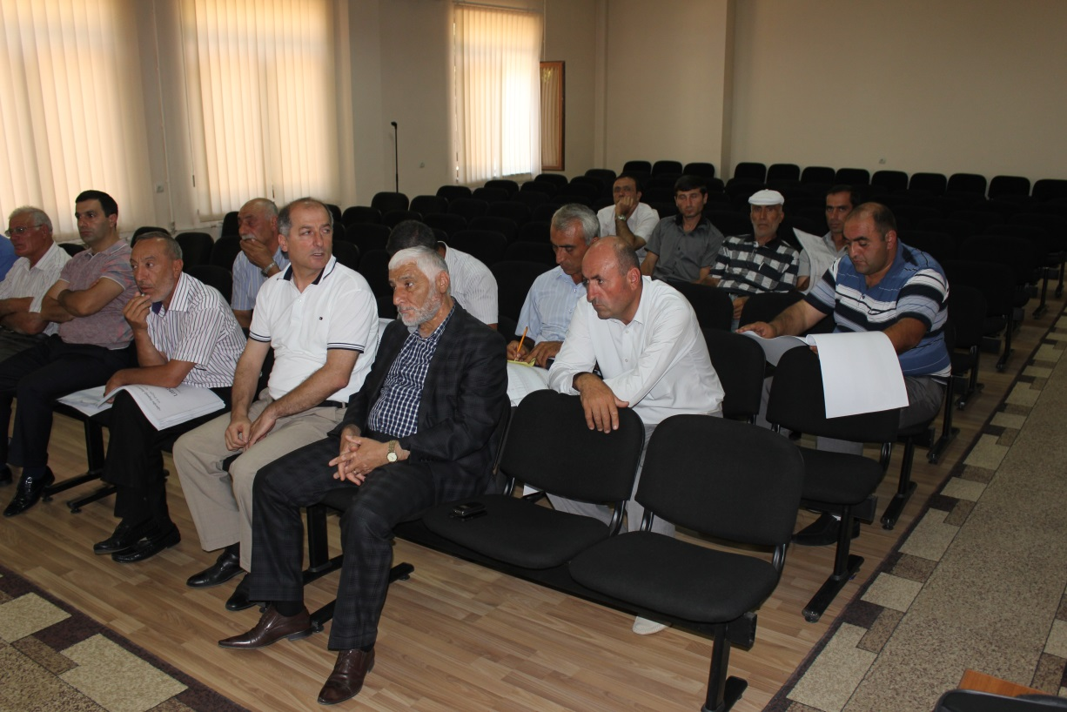

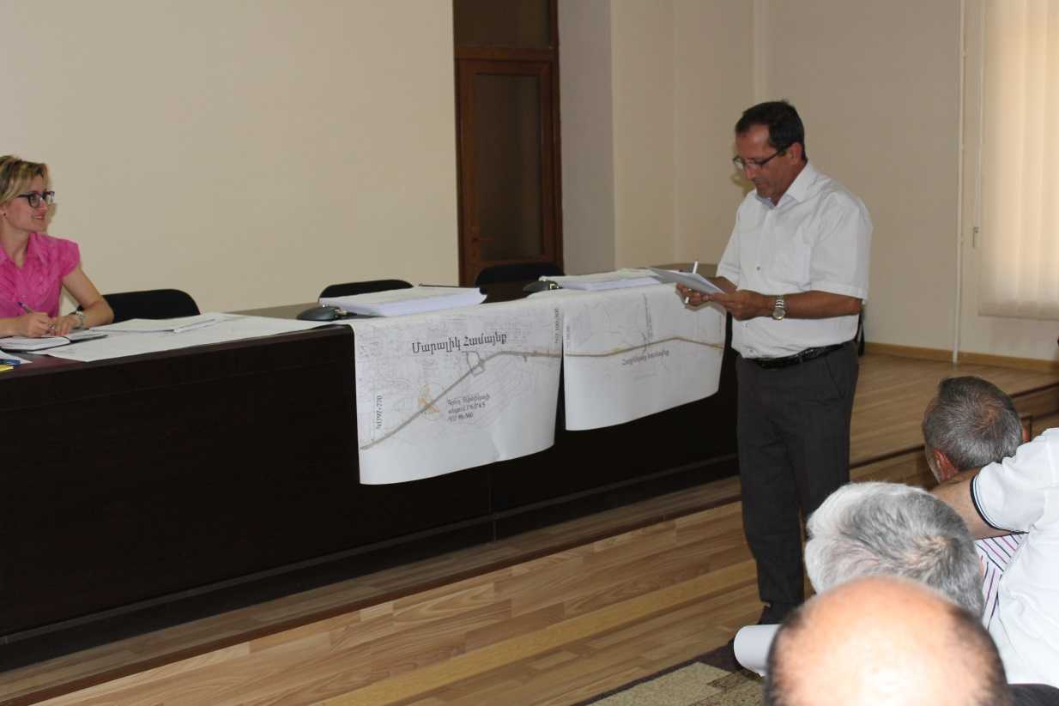

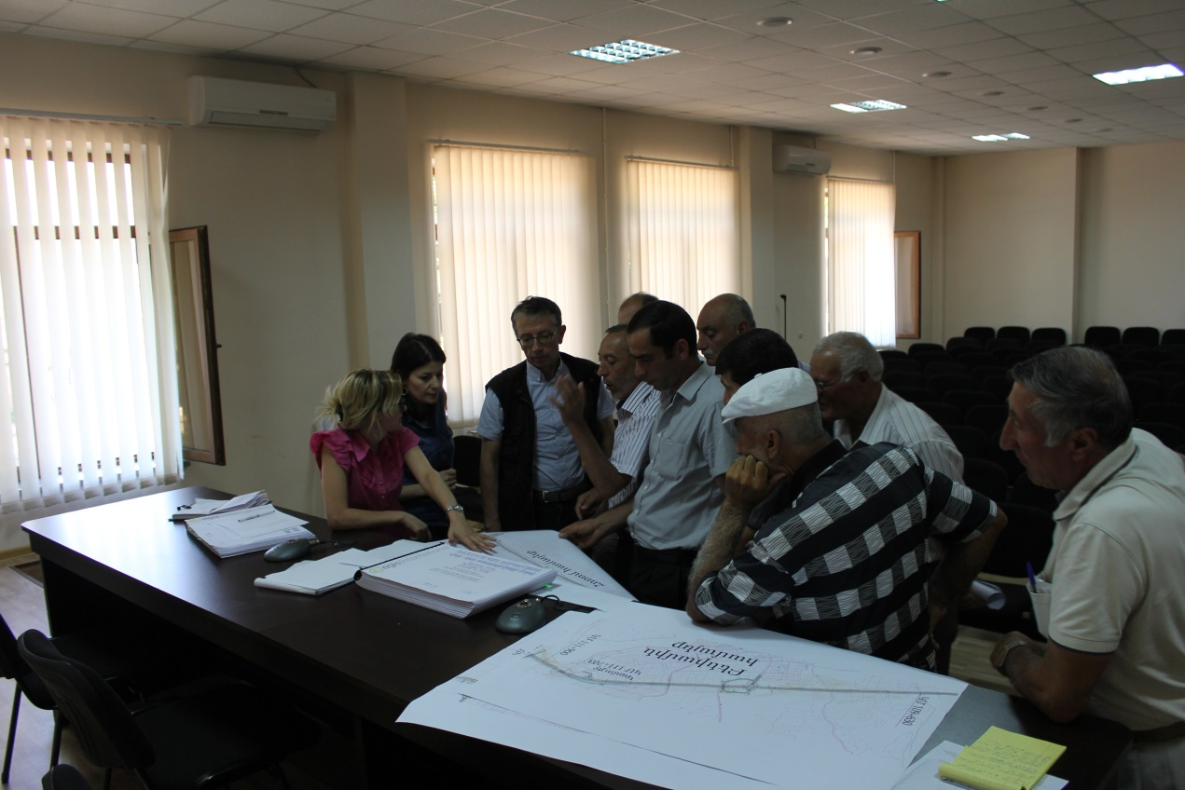

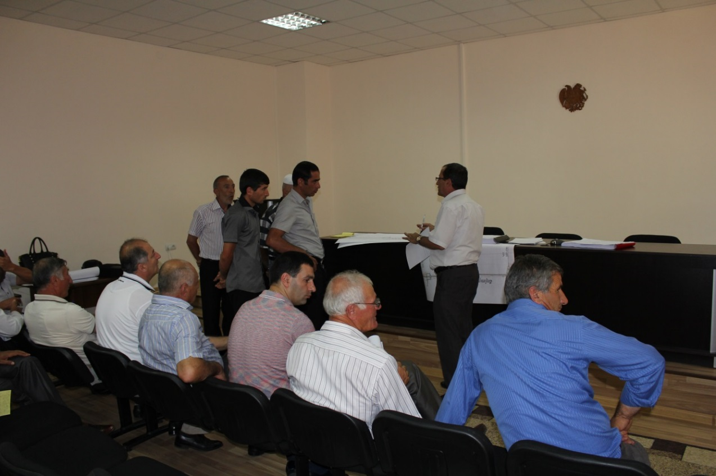

ՀՅՈՒՍԻՍ-ՀԱՐԱՎ ՃԱՆԱՊԱՐՀԱՅԻՆ ՄԻՋԱՆՑՔԻ ՆԵՐԴՐՈՒՄԱՅԻՆ ԾՐԱԳԻՐ
ՏՐԱՆՇ 3 (ԹԱԼԻՆ-ԼԱՆՋԻԿ) ՃԱՆԱՊԱՐՀԱՀԱՏՎԱԾ
ՀԱՆՐԱՅԻՆ ԻՐԱԶԵԿՄԱՆ ՀԱՆԴԻՊՈՒՄ ԱՐԱԳԱԾՈՏՆԻ ՄԱՐԶԻ ԱԶԴԵՑՈՒԹՅԱՆ ԵՆԹԱԿԱ ՀԱՄԱՅՆՔՆԵՐԻ ՂԵԿԱՎԱՐՆԵՐԻ ՀԵՏ

Ամսաթիվ՝ 12.08.2014թ., Ժամ` 11:00
Հանդիպման վայրը՝ Արագածոտնի մարզպետարան
Հանդիպման նպատակ
«Հյուսիս-հարավ ճանապարհային միջանցքի ներդրումային ԾԻԿ» ՊՈԱԿ-ի նախաձեռնությամբ 12.08.2014 թվականին Արագածոտնի մարզպետարանում կայացավ Արագածոտնի մարզում Հյուսիս-հարավ ճանապարհային միջանցք ներդրումային ծրագրի Տրանշ 3-ի Թալին-Լանջիկ ճանապարհահատվածի վերջնական նախագծի մանրամասն ներկայացում և քննարկումը՝ ՀՀ Տարածքային Կառավարման նախարարության, Արագածոտնի մարզպետարանի պատասխանատուների և Թալին-Լանջիկ ենթահատվածում ազդեցության ենթակա համայնքների ղեկավարների մասնակցությամբ: Քննարկման նպատակն էր համայնքների ղեկավարներին ներկայացնել Թալին-Լանջիկ ճանապարհահատվածի նախագծային լուծումները՝ հատվածում նախագծով նախատեսված նոր կառույցները և ենթակառուցվածքները, ճանապարհի կառուցումից հետո ճանապարհին հարակից համայնքների մուտքերի և ելքերի կարգավորման մեխանիզմները և այլն:
Մասնակիցներ՝
- Արտաշես Բախշյան – Տարածքային Կառավարման նախարարի տեղակալ
- Մուշեղ Աբգարյան– Արագածոտնի մարզպետի տեղակալ
- Իգիթ Հովսեփյան – Տնօրենի տեղակալ, գլխավոր խորհրդատու, Հյուսիս-հարավ ճանապարհային միջանցքի ներդրումային ԾԻԿ ՊՈԱԿ
- Արթուր Երիցյան- Ճանապարհ. կամուրջ. և ենթակառուցվածքների գլխավոր մասնագետ, Հյուսիս-հարավ ճանապարհային միջանցքի ներդրումային ԾԻԿ ՊՈԱԿ
- Արթուր Սանոյան- Տեղամասային ինժեներ, Հյուսիս-հարավ ճանապարհային միջանցքի ներդրումային ԾԻԿ ՊՈԱԿ
- Պիեռ Մյուղիս- Էգիս Ինթերնեյշնլ ընկերություն, աշխատանքային խմբի ղեկավար
- Նարինե Խաչատրյան - Էգիս Ինթերնեյշնլ ընկերություն, թարգմանչուհի
- Սարգիս Ավետիսյան – Մաստարա համայնքի ղեկավար
- Անդրանիկ Պողոսյան – Վ.Սասնաշեն համայնքի ղեկավար
Օրակարգ
Տրանշ 3-ի Թալին-Լանջիկ ճանապարհահատվածի հնարավոր ազդեցությունը ՀՀ Արագածոտնի մարզի Թալին, Ակունք և Մաստարա համայնքներում:
Հանդիպումը շարունակությունն էր Տրանշ 2-ում ազդեցության ենթակա համայնքների ղեկավարների խնդիրների քննարկման ավարտից հետո: Մարզպետի տեղակալը իր խոսքում նշեց, որ Թալին և Ակունք համայնքների ղեկավարները ցանկություն չեն հայտնել քննարկումներին մասնակցելու, քանի որ նախապես տրամադրված նախագծերի և դրանցում առկա լուծումների վերաբերյալ առարկություններ, ինչպես նաև նոր առաջարկություններ չունեն: Հյուսիս-հարավ ճանապարհային միջանցքի ներդրումային ԾԻԿ-ի տնօրենի տեղակալը ներկայացրեց Թալին-Լանջիկ և Լանջիկ-Գյումրի ենթահատվածների բաժանման նպատակը, և Արագածոտնի մարզի այդ ենթահատվածում ազդեցության ենթակա միակ մասնակից` Մաստարայի համայնքի ղեկավարին տրամադրվեց ճանապարհային հատակագիծը և նախագծային լուծումները: Ներկայացնելուց հետո լսեցին համայնքի ղեկավարի մտահոգությունները և առաջարկությունները:
Ստորև ներկայացվում են հանդիպման ընթացքում համայնքի ղեկավարի կողմից բարձրացված հարցերը/առաջարկությունները և դրանց տրված պատասխանները/մեկնաբանությունները:
Հարց ու պատասխան
Հարց. Օտարման ենթակա արտերում հնարավո՞ր է իրականացնել 2014-ի աշնանացանը:
Պատասխան. Հանրավոր է
Առաջարկ. ԿՄ75+567-ից ԿՄ77+570 ճանապարհի ձախ սեփական հողատարածքների մուտքի համար անհրաժեշտ է դաշտամիջյան ճանապարհ:
Պատասխան. Առաջարկը կներկայցվի ըստ իրավասության, քանի որ առնչվում է լրացուցիչ հողերի օտարմանը:
Առաջարկ. ԿՄ76+850-ում Ս.Թեհլերյանի հուշարձանին մոտենալու համար կառուցել իջատեղի
Պատասխան. Հնարավոր է և շինարության ընթացքում կընդառաջվի համայնքի ղեկավարի խնդրանքը:
Առաջարկ. Հաշվի առնելով այն հանգամաքը, որ ԿՄ84-ից ԿՄ89 ճանապարհի ձախ կողմում համայնքը ունի ավելի քան 500 հա մշակովի դաշտեր և շատ կարևոր է ԿՄ85+246-ում նախագծված 5*3մ բացվածքով անասնացումի փոխարինումը գյուղտեխնիկայի անցումով:
Պատասխան. Առաջարկը արձանագրվեց և տեխնիկական հնարավորության դեպքում կընդառաջվի համայնքապետի խնդրանքը:
Առաջարկ. ԿՄ83+099 գյուղտեխնիկայի անցումը տեղափոխել և կառուցել ԿՄ82+660-ում գոյություն ունեցող ճանապարհի հատման կետում
Պատասխան. Նախագծված գյուղտեխնիկայի անցումը մոտեցնող ճանապարհներով կապում է գոյություն ունեցող ներկայիս Թալին-Գյումրի շրջանցվող հատվածը, ինչպես նաև Մաստարայի հին ոլորապտույտ ճանապարհները, որը համայնքի գյուղտեխնիկային և այլ տրանսպորտային միջոցներին հնարավություն է տալիս մուտք գործել համայնքի բարձրադիր հողատարածքներն առանց արագընթաց ճանապարհ դուրս գալու:
Առաջարկը հանվեց :
Առաջարկ. Կառուցվող ճանապարհի ԿՄ80+150 աջից նախագծել իջատեղի դեպի գոյություն ունեցող ներկայիս Թալին-Գյումրի շրջանցվող հատված:
Պատասխան. Առաջարկը արձանագրվեց և տեխնիկական հնարավորության դեպքում կընդառաջվի համայնքապետի խնդրանքը:

Վարեց Իգիթ Հովսեփյան

Սղագրեց Արթուր Սանոյան

Լուսանկարներ

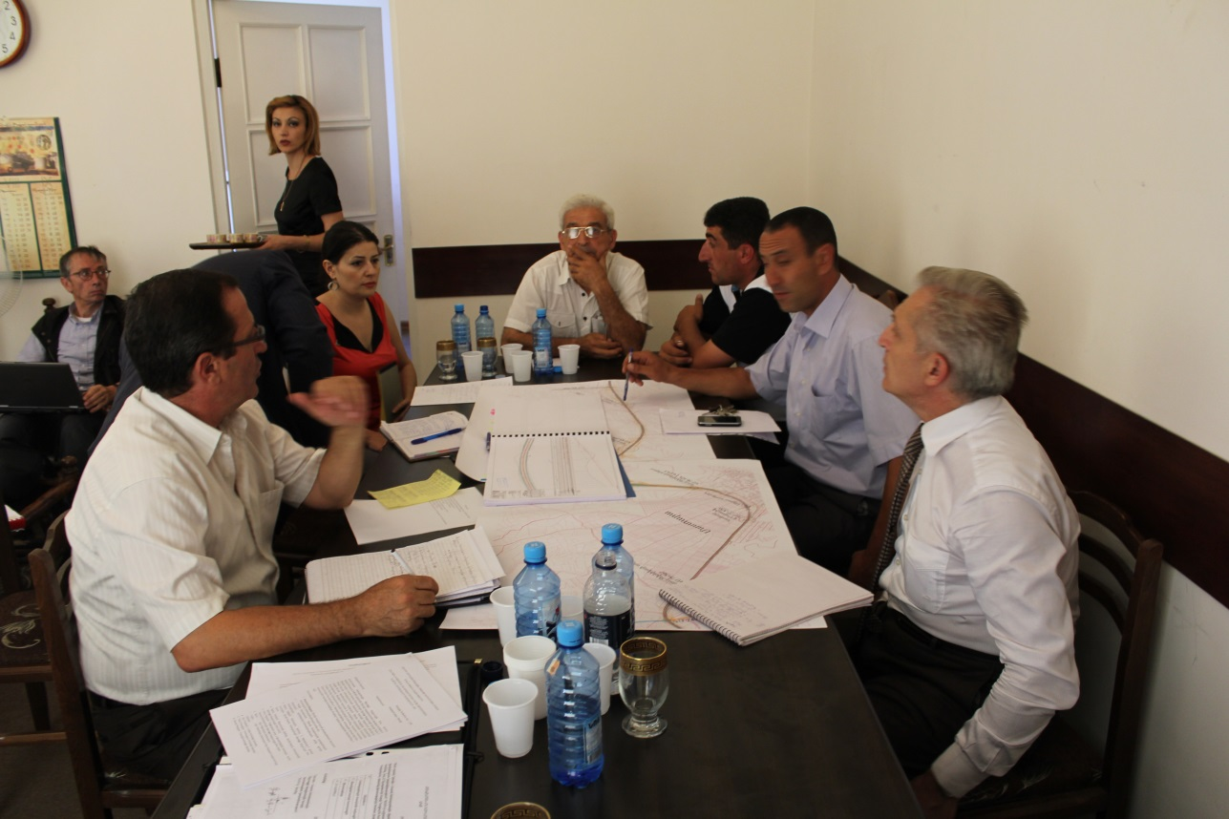

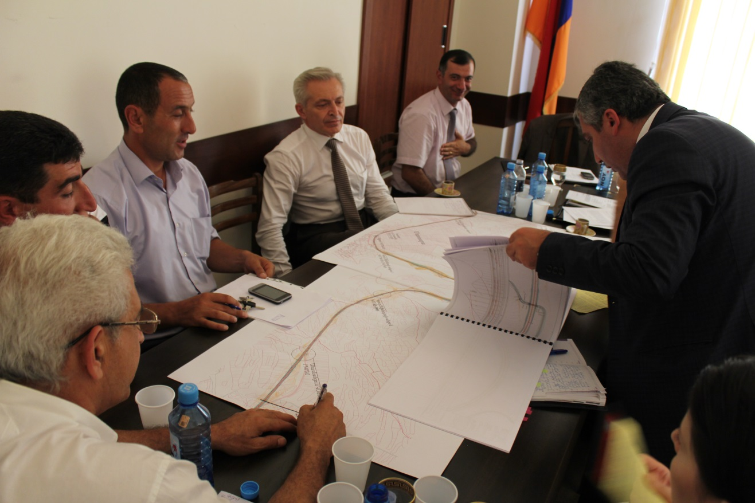

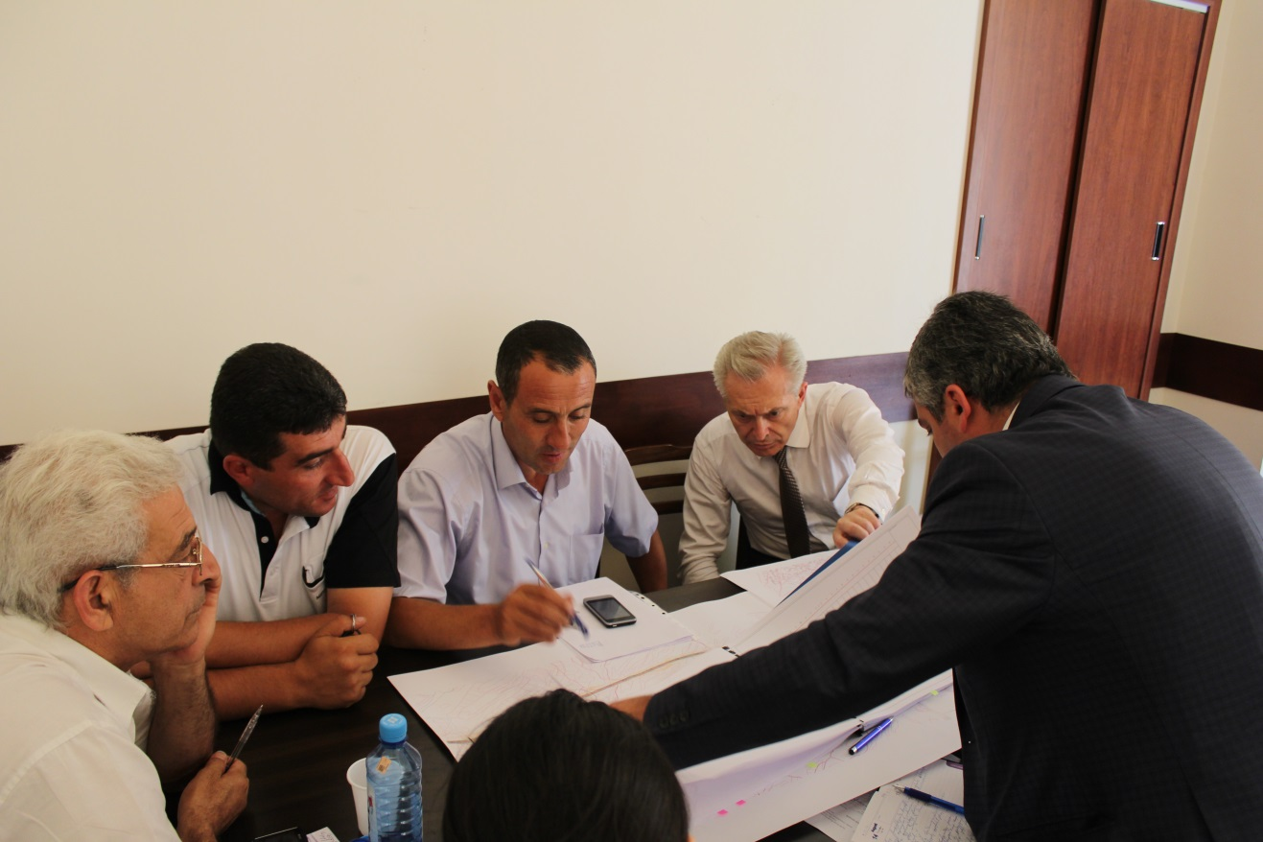

Հավելված 3
Դիտողություններ և առաջարկություններ
Տրանշ 3, Թալին-Լանջիկ և Լանջիկ-Գյումրի վերջնական մանրամասն նախագծերի (ծավալաթերթ, մասնագրեր, նախագիծ) ուսումնասիրության վերաբերյալ:

Ուսումնասիրելով Egis International նախագծային կազմակերպության կողմից Տրանշ 3-ի համար տրամադրված մրցույթային փաստաթղթերը՝ Պատվիրատուն՝ ըստ համապատասխան բաժինների, ներկայացնում է անհրաժեշտ դիտողությունները և առաջարկությունները, մասնավորապես՝
Ծավալաթերթեր
- Ծավալաթերթի բոլոր բաժինների համար կազմաված աղյուսակում «Դրույքաչափը» և «Գումարը» սյունակների միջև ավելացնել «ԱԱՀ» և «Դրույքաչափը ԱԱՀ-ով» սյունակները, ինչպես նաև «Գումարը» սյունակից հետո ավելացնել «Գումարը ԱԱՀ-ով» սյունակ:
- Բոլոր թվերը, որոնք նշված են «Գումարը ԱԱՀ-ով» սյունակում, անհրաշետ է նույն սյունակի մեջ նշել նաև բառերով՝ միայն անգլերեն:
- Լրացուցիչ կետերը Կապալառուի վերադիր ծախսերի և շահույթի համար անհրաժեշտ է սահմանափակել հստոկ տոկոսոադրոյքով:
- Պատվածքի կոնստրուկցիայի հիմքի երկրորդ շերտը, որը նշված է C7-ով անհրաժեշտ է ներառել խճային հիմքի համապատասխան վճարվող աշխատատեսակի տակ, ուղղելով գրառումը տիպային գծագրերի պատվածքի լայնական կտրվածքի մեջ:
- Պատվածքի կոնստրուկցիայի հիմքի երրորդ շերտը, որը նշված է որպես միջին խոշորության ավազ անհրաժեշտ է հանել հողային պաստառի վերին շերտից և ներառել ենթահիմքի համապատասխան վճարվող աշխատատեսակի տակ:
- Ընդհանուր բաժնի 101.8 կոդով «Աջակցություն հանրային հաղորդուղիների գերատեսչություններին» տողում «Գումարը» սյունակի մեջ նշված 50 000,00-ը ջնջել և «Գումարը ԱԱՀ-ով» սյունակի մեջ գրառել 200 000,00:
- Ընդհանուր բաժնից անհրաժեշտ է հանել 101.8 կոդով «Գազատարների տեղափոխություն», «Ջրագծերի տեղափոխություն», «Հեռահաղորդակցության մալուխի տեղափոխություն» և «Վերգետնյա էլեկտրալարերի տեղափոխություն» և համապատասխան «Լրացուցիչ կետ … Կապալառուի վերադիր ծախսերի և շահույթի համար» տողերը:
- Ընդհանուր բաժնի 101.9-2 կոդով «Շինարարության լրացուցիչ լուսանկարներ» տողը հանել ծավալաթերթից:
- Ընդհանուր բաժնի 101.11 կոդով «Ծրագրի վերաբերյալ տեղեկատվական նշաններ» տողի «Միավորը» սյունակի մեջ «Միանվագ» վճարման ձևը փոխարինել «Ինքնարժեքի գինը (Prime Cost Sum)» վճարման ձևով: Ավելացնել նոր տող նույն կոդով որպես «Լրացուցիչ կետ …. Կապալառուի վերադիր ծախսերի և շահույթի համար» և տվյալ տողի «Միավորը» սյունակի մեջ ավելացնել հստակ 5%:
- Ընդհանուր բաժնի 102.5 և 102.7 կոդերով «Լրացուցիչ կետ …. Կապալառուի վերադիր ծախսերի և շահույթի համար» տողի «Միավորը» սյունակների մեջ ավելացնել հստակ 5%:
- Ընդհանուր բաժնի 102.8 «Ինժեների աշխ. տեղամասի գրասենյակի պահպանումը» և 102.9 «Ինժեների լաբորատորիայի պահպանումը» կոդերով տողերի «Քանակը» սյունակների մեջ գրված թվերը ջնջել և փոխարենը գրառել 18:
- Ընդհանուր բաժնի 102.10 «Ինժեների բնակարանի պահպանումը» կոդով տողի «Քանակը» սյունակի մեջ գրված թիվը ջնջել և փոխարենը գրառել 90:
- Ընդհանուր բաժնի 102.11 կոդով «Ինժեների փոխադրամիջոց Տեսակ 1» արտահայտությունը ջնջել և փոխարենը գրառել «Պատվիրատուի փոխադրամիջոց Տեսակ 1»: Նշված տողի «Միավորը» սյունակի մեջ «Հատ» վճարման ձևը փոխարինել «Ինքնարժեքի գինը (Prime Cost Sum)» վճարման ձևով և «Քանակը» սյունակի մեջ ջնջել 1-ը և գրառել 3: Ինչպես նաև նշված տողի «Գումարը ԱԱՀ-ով» սյունակի մեջ գրառել 150 000,00: Ավելացնել նոր տող նույն կոդով որպես «Լրացուցիչ կետ …. Կապալառուի վերադիր ծախսերի և շահույթի համար» և տվյալ տողի «Միավորը» սյունակի մեջ ավելացնել հստակ 5%:
- Ընդհանուր բաժնից անհրաժեշտ է հանել հետևյալ կոդերով՝ 102.12 «Ինժեների փոխադրամիջոց Տեսակ 2»; 102.13 «Ինժեների փոխադրամիջոց Տեսակ 3»; 102.14 «Ինժեների փոխադրամիջոց Տեսակ 4»; 102.15 «Տեսակ 1 փոխադրամիջոցի պահպանումը, ներառյալ առաջին 3500կմ»; 102.16 «Տեսակ 2 փոխադրամիջոցի պահպանումը, ներառյալ առաջին 3500կմ»; 102.17 «Տեսակ 3 փոխադրամիջոցի պահպանումը, ներառյալ առաջին 3500կմ»; 102.18 «Տեսակ 4 փոխադրամիջոցի պահպանումը, ներառյալ առաջին 3500կմ»; 102.19 «Փոխադրամիջոց Տեսակ 1, առաջին 3500 կմ հետո յուրաքանչյուր լրացուցիչ կմ-ի համար»; 102.20 «Փոխադրամիջոց Տեսակ 2, առաջին 3500 կմ հետո յուրաքանչյուր լրացուցիչ կմ-ի համար»; 102.21 «Փոխադրամիջոց Տեսակ 3, առաջին 3500 կմ հետո յուրաքանչյուր լրացուցիչ կմ-ի համար»; 102.22 «Փոխադրամիջոց Տեսակ 4, առաջին 3500 կմ հետո յուրաքանչյուր լրացուցիչ կմ-ի համար» և 102.23 «Համաձայն Հատուկ Մասնագրերի, Ինժեների, նրա աշխատակազմի և Գործատուի օգտագործման համար ապահովել բջջային հեռախոսներ» տողերը:
- Ընդհանուր բաժնի 102.25 կոդով «Ապահովել Ինժեների և նրա աշխատակազմի համար նախատեսված քաղաքային հեռախոսների, բջջային հեռախոսների, ինտերնետային ծառայությունների պահպանումը» արտահայտությունից ջնջել «բջջային հեռախոսներ» արտահայտությունը: Անհրաժեշտ է «բջջային հեռախոսներ» արտահայտությունը հանել նաև Հատուկ Մասնագրի միջից և համապատասխանաբար վերաձևակերպել: Նշված կոդով տողի համար նախատեսված 102.25 կոդով «Լրացուցիչ կետ …. Կապալառուի վերադիր ծախսերի և շահույթի համար» տողի «Միավորը» սյունակի մեջ ավելացնել հստակ 5%:
- Փողոցային լուսավորություն բաժնի 1211.17 կոդով «Էլեկտրաէներգիայի բաշխման և իրացման» տողերում «Գումարը» սյունակների մեջ նշված 7 500,00-ը ջնջել և «Գումարը ԱԱՀ-ով» սյունակների մեջ գրառել 7 500,00:
- Ծավալաթերթում նախատեսված «Օրական աշխատանքներ» բաժնի աղյուսակը ամբողջությամբ հանել:
- Ծավալաթերթում Բետոնե պատվածքի վճարվող աշխատատեսակի կոդերը չեն համապատասխանում մասնագրի կոդերին, անհրաժեշտ է ուղել:
Հատոր 1 – Ընդհանուր Տեխնիկական Մասնագիր
Հատոր 2 – Հատուկ Տեխնիկական Մասնագիր
- ԲԱԺԻՆ 100 – ԸՆԴՀԱՆՈՒՐ ՊԱՀԱՆՋՆԵՐ
- 101.44.14.2 «ՎՃԱՐՈՒՄ» ենթաբաժնում (որը հանդիսանում է պայման Ծավալաթերթի 101.11 կոդով տողի վճարման համար) «Միավորը»-ի տակ վճարման տեսակը՝ «Միանվագ», փոխարինել «Ինքնարժեքի գինը (Prime Cost Sum)» վճարման տեսակով: Եվ ավելացնել նոր տող նույն կոդով որպես «Լրացուցիչ կետ …. Կապալառուի վերադիր ծախսերի և շահույթի համար» և տվյալ տողի «Միավորը»-ի տակ նշել 5%: Անհրաժեշտ է մասնագրերի բոլոր հատվածներում որտեղ նշված են 101.11 կոդի վճարուման տեսակը՝ «Միանվագ», ապա այն պետք է փոխարինել «Ինքնարժեքի գինը (Prime Cost Sum)» վճարման տեսակով:

- 101.3 «ՆՅՈՒԹԵՐԻ ԵՎ ՓՈՐՁԱՐԿՈՒՄՆԵՐԻ ՍՏԱՆԴԱՐՏՆԵՐ» բաժնում ավելացնել նոր f կետ սահմանելեվ մասնագրում՝ նյութերի և փորձարկումների ստանդարտների նկատմամբ պահանջների բացակայության դեպքում (ինչպես նաև ի լրումն նախատեսվածի), AASHTO, ASTM և BS ստանդարտների բավարարելու պահանջը` առաջնորդությունը տալով մասնագրերին:
- 101.10 «ԱՇԽԱՏԱՆՔՆԵՐԻ ՍԿԻԶԲ ԵՎ ԲԱԺԱՆՈՒՄ» բաժնում առաջին պարբերությունից հետո ավելացնել պահանջ, որ չափերի և մակարդակների անհամապատասխանության կամ սխալի ուղղումը իրականացնում է Կապալառուն՝ Ինժեների հավանությամբ, առանց լրացուցիչ վճարների:
- 101.10 «ԱՇԽԱՏԱՆՔՆԵՐԻ ՍԿԻԶԲ ԵՎ ԲԱԺԱՆՈՒՄ» բաժնում վերջին պարբերությունից առաջ ավելացնել Պատվիրատուի պահանջով Կապալառուի կողմից միանվագ վճարվող աշխատանքի մանրամասն ֆինանսական բացվածքի՝ համաձայն նախագծային ծավալների, տրամադրման պահանջ հակառակ դեպքում Ինժեների կողմից՝ ըստ գործող մեթոդաբանության, դրա իրականացման հնարավորություն:
- 101.13 «ԻՆԺԵՆԵՐԻՆ ՏՐԱՄԱԴՐՎԱԾ ՀԵՏԱԶՈՏՄԱՆ ՍԱՐՔԱՎՈՐՈՒՄՆԵՐ ԵՎ ԱՆՁՆԱԿԱԶՄ» բաժնի (c) կետի վերջում ավելացնել, որ Բաժին 102-ի Հավելված 2-ով Ինժեներին բացառիկ օգտագործման համար տրամադրվող զնմամ սարքավորումները պետք է առանձնացված լինեն 101.34 կետով Կապալառուի օգտագործման համար նախատեսված լաբորատորիայից:
- 101.15.2 «ՀԱՂՈՐԴՈՒՂԻՆԵՐԻ ԵՎ ԳՈՅՈՒԹՅՈՒՆ ՈՒՆԵՑՈՂ ԿԱՌՈՒՑՎԱԾՔՆԵՐԻ ՏԵՂԱԴԻՐՔ ԵՎ ՊԱՇՏՊԱՆՈՒԹՅՈՒՆ» բաժնի a կետի առաջին նախադասության վերջում ավելացնել՝ «և ենթակառուցվածքների սեփականատերերին և տրամադրի անհրաժեշտ կոնտակտային տվյալներ»:
- 101.15.3 «ՀԱՆՐԱՅԻՆ ՀԱՂՈՐԴՈՒՂԻՆԵՐ» ենթաբաժնի առաջին պարբերության առաջին նախադասությունը ջնջել և առաջին պարբերության վերջում ավելացնել՝ «աջակցություն կոմունալ ենթակառուցվածքներին հասկացվում է, որ շինարարական աշխատանքների ընթացքում ի հայտ եկած ենթակառուցվածքները, որոնք խանգարում են աշխատանքների իրականացմանը, ապա պետք է քննարկել խնդիրը սեփականատերերի հետ և Ինժեների հրահանգով պետք է տեղափոել (եթե այլ ծրագրով դեռևս նախատեսված չէ տեղափոխման աշխատանքները)»:
- 101.18 «ՇԻՆԱՐԱՐՈՒԹՅԱՆ ԺԱՄԱՆԱԿ ԵՐԹԵՎԵԿՈՒԹՅԱՆ ԿԱՐԳԱՎՈՐՈՒՄ» բաժինը մանրամասնել՝ 1. Գոյություն ունեցող և շրջանցման համար օգտագործվող ճանապարհների ընթացիկ ամառային պահպանությունը, 2. Գոյություն ունեցող և շրջանցման համար օգտագործվող ճանապարհների ձմեռային պահպանությունը, 3. Կառուցված ճանապարհահատվածի շահագործումը:
- 101.34 «ԿԱՊԱԼԱՌՈՒԻ ԲՆԱԿԱՐԱՆ, ԱՎՏՈՏՆԱԿ ԵՎ ԺԱՄԱՆԱԿԱՎՈՐ ՀԱՐԱՄԱՐՈՒԹՅՈՒՆՆԵՐ» բաժնի 101.34.3 ԼԱԲՈՐԱՏՈՐԻԱ ենթաբաժնում անհարժեշտ է նշել Լաբորատորիայի հավատարմագրման պահանջը:
- 101 «ԸՆԴՀԱՆՈՒՐ ՊԱՀԱՆՋՆԵՐ» բաժնում անհրաժեշտ է ավելացնել Բնապահպանական, Առողջություն և անվտանգություն, Շինարարության ընթացքում երթևեկության կարգավորման վերաբերյալ խախտումների արձանագրության հետևանքով պահումների մեթոդաբանություն:
- Մասնագրի 101 «ԸՆԴՀԱՆՈՒՐ ՊԱՀԱՆՋՆԵՐ» բաժնի Հավելված 1 աղյուսակի «Քանակը» սյունակի մեջ ճշգրտել բոլոր քանակները՝ հաշվի առնելով, որ շինարարական աշխատանքների տեևողությունը 18 ամիս է: Միաժամանակ՝ մասնագրի բոլոր բաժիններում ստուգել և ճշգրտել այն տվյալները, որոնք կապնված են շինարարական աշխատանքների իրականացման ժամանակահատվածի հետ, որ աշխատանքների մեկնարկից 18 ամիս է նախատեսված:
- Մասնագրի 102.2.2 «ԱՇԽԱՏԱՆՔԱՅԻՆ ՏԵՂԱՄԱՍԻ ԳՐԱՍԵՆՅԱԿ ԻՆԺԵՆԵՐԻ և ՏԵԽՆԻԿԱԿԱՆ ՀՍԿԻՉՆԵՐԻ ՀԱՄԱՐ» ենթաբաժնի 3-րդ պարբերությունում և 102.4.1 ենթաբաժնի 4-րդ պարբերությունում «…..Մեկնարկից հետո 91 օրվա ընթացքում»-ը փոխարինել «……Պայմանագրի կնքման ամսաթվից հետո 91 օրվա ընթացքում»: Եթե մասնագր այլ հատվածներում կան հղումներ նշված հարցի վերաբերյալ, ապա բոլոր տեղերում անհրաժեշտ է վերաձևակերպել ըստ նշվածի:
- 102.2.4 «ԲՆԱԿԱՐԱՆ ԻՆԺԵՆԵՐԻ և ԱՇԽԱՏԱԿԻՑՆԵՐԻ ՀԱՄԱՐ» ենթաբաժնում (որը հանդիսանում է պայման Ծավալաթերթի 102.3 կոդով տողի վճարման համար) ներկայացված նկարագրությունը պարզեցնել, ինչպես նաև 102 բաժնի Հավելված 1-ով տրված բանակարանների քանակը նշել «5 բնակարաններ»՝ համապատասխանեցնելով 102.2.4 ենթակետով տրված նկարագրության մասին, իսկ նշված Հավելված 2-ի «Բնակարանների» վերաբերյալ աղյուսակը պարզեցնել: Տվյալ Հավելված 2-ի «Գույք և Սարքավորումներ Աշխատանքային Տեղամասի Գրասենյակի համար» աղյուսակում քանակները ճշգրտել՝ հաշվի առնելով, որ Թալին-Գյումրի հատվածը բաժանված է 2 հատվածների:
- 102.5.4 «ԻՆԺԵՆԵՐԻ ՀԵՏԱԶՈՏՄԱՆ ՍԱՐՔԱՎՈՐՈՒՄՆԵՐ» ենթաբաժնում (որը հանդիսանում է պայման Ծավալաթերթի 102.4 կոդով տողի վճարման համար) ավելացնել, որ մասնագրի 102 բաժնի Հավելված 2-ով նախատեսված սարքավորումները պետք է հանձնվեն Ինժեներին 91 օրվա ընթացքում՝ Պայմանագրի կնքման ամսաթվից հետո և Ինժեներին տրամադրված սարքավորումները աշխատանքների Հանձնման-Ընդունման սերտիֆիկատի ներկայացումից հետո 28 օրվա ընթացքում պետք է հանձնվեն Պատվիրատուին (ինչպես նշված է նաև մասնագրի 101.13 բաժնում): Եթե մասնագրի այլ հատվածներում կան հղումներ նշված հարցի վերաբերյալ, ապա բոլոր տեղերում անհրաժեշտ է վերաձևակերպել ըստ նշվածի:
- 102.3 «ԻՆԺԵՆԵՐԻ ՓՈԽԱԴՐԱՄԻՋՈՑ» արտահայտությունը ջնջել և փոխարինել «ՊԱՏՎԻՐԱՏՈՒԻ ՓՈԽԱԴՐԱՄԻՋՈՑ» արտահայտությամբ և նշված բաժնում փոխադրամիջոցի հանձնում-ընդունումը վերաձևակերպել՝ փոխադրամիջոցը ձեռք բերելուց (ոչ ուշ քան 91 օրվա ընթացքում Պայամագրի կնքման ամսաթվից հետո) անմիջապես պետք է հանձնվի Պատվիրատուին՝ համապատասխան հանձնման-ընդունման ակտ կազմելով:
- 102.5.8.1 «ՉԱՓԱԳՐՈՒՄ և ՎՃԱՐՈՒՄ» ենթաբաժնում (որը հանդիսանում է պայման Ծավալաթերթի 102.11 կոդով տողի վճարման համար) վճարման կատարումը վերաձևակերպել հետևյալ կերպ՝ վճարումը պետք է կատարվի փոխադրամիջոցի գնման և անմիջապես Պատվիրատուին հանձման՝ հանձման-ընդունման ակտի առկաության դեպքում: Նույն ենթաբաժնի «Միավորը»-ի տակ վճարման տեսակը՝ «Հատ», փոխարինել «Ինքնարժեքի գինը (Prime Cost Sum)» վճարման տեսակով: Եվ ավելացնել նոր տող նույն կոդով որպես «Լրացուցիչ կետ …. Կապալառուի վերադիր ծախսերի և շահույթի համար» և տվյալ տողի «Միավորը»-ի տակ նշել 5%: Անհրաժեշտ է մասնագրերի բոլոր բաժիններում որտեղ նշված են 102.11 կոդի վճարուման տեսակը՝ «Միանվագ», ապա այն պետք է փոխարինել «Ինքնարժեքի գինը (Prime Cost Sum)» վճարման տեսակով:
- ԲԱԺԻՆ 402 – ՀԱՆՈՒՅԹ ԵՎ ԼԻՑՔ
- 402.03 «ՇԻՆԱՐԱՐԱԿԱՆ ՊԱՀԱՆՋՆԵՐ» մասում E կետի յոթերորդ պարբերության վերջում ավելացնել պահանջ հանույթից առաջացած ապարի չափի 20սմ-ից գերազանցման դեպքում, լիցքի իրականացումից առաջ ապարների՝ մինչև սահմանված չափը մանրացնելու և այդ աշխատանքների գումարը տվյալ աշխատանքի համար տրված միավոր գնի մեջ ներառված լինելու վերաբերյալ, ինչպես նաև այդ աշխատանքի համար լրացուցիչ վճարում չնախատեսվելու վերաբերյալ:
- 402 «ՀԱՆՈՒՅԹ ԵՎ ԼԻՑՔ» բաժնում ավելացնել, լիցքի կառուցման ժամանակ ռեզերվի նյութի օգտագործման դեպքում բոլոր ծախսերի՝ այդ թվում պահուստում մշակման, լիցք տեղափոխման, լիցքի կառուցման, ինչպես նաև ռեզերվի հետ կապված բոլոր վճարների միավոր գնում ներառված լինելու վերաբերյալ պահանջ:
- ԲԱԺԻՆ 501 – ՀԱՏԻԿԱՎՈՐՎԱԾ ԵՆԹԱՀԻՄՔ, ՀԱՐԹԵՑՄԱՆ ՇԵՐՏ ԵՎ ԿՈՂՆԱԿՆԵՐ
- 501.05 «ՎՃարման հիմունքներ» մասում ավելացնել նաև տվյալ աշխատանքի ընդունման համար ենթահիմքի շերտից շինհրապարակից նմուշներ վերցնելու, դրանց հաճախականությունը սահմանելու և փորձարկել պահանջ՝ ստուգելու դրանց համապատսխանությունը 501.02 «Նութեր» մասին»:
- ԲԱԺԻՆ 603 – ԼՑԱՆՅՈՒԹԻ ՀԻՄՆԱՇԵՐՏ
- 603.03 «Շինարարության իրականացման պահանջներ» մասում B «Խառնում» կետում 1 ենթակետի վերջում ավելացնել անկախ լցանյութի հիմնաշերտում հավելանյութերի առկայությունից հիմնաշերտը 701.03D բաժնին համապատասխան ասֆալտատեղադրիչով տեղադրելու պահանջ, ինչպես նաև ավտոգրեյդերով հիմնաշերտի տեղադրման սահմանափակում:
- 603.05 «Վճարման հիմունքներ» մասում ավելացնել նաև պահանջ հիմնաշերտի վերին շերտի տեղադրումից հետո տվյալ աշխատանքը ընդունելու և պատվածքի հաջորդ շերտի տեղադրման թույլտվություն ստանալու համար պատվածքի կրողունակության որոշման պահանջ՝ սահմանելով համապատասխան նախագծային ցուցանիշ և դրան չհամապատասխանելու դեպքում համապատասխան միջոցառման սահմանում:
- 603.05 «ՎՃարման հիմունքներ» մասում ավելացնել նաև տվյալ աշխատանքի ընդունման համար հիմքի շերտից շինհրապարակից նմուշներ վերցնելու, դրանց հաճախականությունը սահմանելու և փորձարկելու պահանջ՝ ստուգելու դրանց համապատսխանությունը 603.02 «Նութեր» մասին»:
- ԲԱԺԻՆ 701 - «ԳՈՐԾԱՐԱՆՈՒՄ ԽԱՌՆՎԱԾ ԾԱԾԿԻ ՆՅՈՒԹԵՐԸ»
- 701 բաժնում ավելացնել ա/բ բաղադրության մեջ մտնող նյութերի պարբերական գործարանից նմուշառման և փորձարկման պահանջ, որը պետք է իրականացվի Ինժեների վերահսկողության տակ:
- 701.02 «ՆՅՈՒԹԵՐ» մասում պետք է հստակեցնել ասֆալտաբետոնի տիպերը ըստ կոնստրուկտիվ շերտի, նաև սահմանել խտացման ցուցանիշի վերաբերյալ պահանջ: Իններորդ և տասներորդ պարբերություններում պիտումի տոկոսային պարունակության ցուցանիշը վերանայել՝ այն շատ բարձր է:
- 701.03 «ԿԱՌՈՒՑՄԱՆ ՊԱՀԱՆՋՆԵՐ» մասում պետք է հստակեցնել եղանակային սահմանափակումները: Անհրաժեշտ է սահմանել ա/բ գործարանից, ասֆալտատեղադրիչից և տեղադրված խտացված ծածկից փորձանմուշների նմուշառման հաճախականությունը և տեղերը (ըստ Ինժեների ցուցումի) ինչպես նաև փորձարկման տեսակները: Սահմանել նաև մակերևույթի հարթության վերաբերյալ պահանջ:
- 701.04 «ՉԱՓՄԱՆ ՄԵԹՈԴՆԵՐԸ» մասում պետք է սահմանել պահանջներին չհամապատասխանելու դեպքում վերահաշվարկման և տուժերի կիրառման մեխանիզմները:
- ԲԱԺԻՆ 800 - «ՑԵՄԵՆՏԱԲԵՏՈՆՅԱ ՃԱՆԱՊԱՐՀԱՅԻՆ ՊԱՏՎԱԾՔ»
- 800 բաժնում ավելացնել ց/բ բաղադրության մեջ մտնող նյութերի պարբերական գործարանից նմուշառման և փորձարկման պահանջ, որը պետք է իրականացվի Ինժեների վերահսկողության տակ: Ինչպես նաև հղում կատարել 1212 բաժնին և համապատասխան բետոնի դասին:
- 801.02.01 «ԽՏՈՒԹՅՈՒՆԸ» կետը խմբագրել՝ սահմանելով բետոնի պատվածքի խտության փորձարկման հաճախականությունը, ստուգման մեթոդը, ստուգման ազդեցության հատվածը և հետևանքները:
- 801.02 «Նյութեր» մասում ավելացնել նոր ենթակետ՝ «Ամրություն» և սահմանել փորձարկման հաճախականությունը, ստուգման մեթոդը, ստուգման ազդեցության հատվածը և հետևանքները:
- 801.03 ՇԻՆԱՐԱՐԱՐԱԿԱՆ ՊԱՀԱՆՋՆԵՐ կետի Մաս B(3)-ի Ենթամաս (a)-ի առաջին նախադասությունից հետո “Բետոնափռիչը պետք է հնարավորություն ունենա բետոնը տեղադրելու երկու շարունակական շերտերով` հնարավորություն տալով ճիշտ տեղադրել և ամրացնել միացնող ցցաձողերն ու ամրանային ձողերը, ինչպես ցույց է տրված գծագրերում հաջորդական շերտերի միջև” նախադասությունից հետո ավելացնել նաև բետոնի պատվածքի երկու շերտով տեղադրման հստակ պահանջը:
- Նույն ենթամասւոմ ավելացնել նաև բետոնատեղադրիչի նկատմամբ լրոցուցիչ պահանջներ երկու շարունակական շերտով բետոնի տեղադրումը ապահովվելու համար: Սահմանել նաև բետոնատեղադրիչի արտադրման տարեթվի վերաբերյալ պահանջ:
- 801.03 «ՇԻՆԱՐԱՐԱՐԱԿԱՆ ՊԱՀԱՆՋՆԵՐ» կետի Մաս I-ի ենթամաս 1-ի հինգերորդ պարբերության առաջին նախադասությունից հետո “Բետոնափռիչ սարքը պետք է հնարավորություն ունենա տեղադրելու բետոնը երկու շերտերով` ավտոմատ կերպով երկու շերտերի միջև տեղադրելով միացնող ցցաձողերն ու ամրանային ձողերը” նախադասությունից հետո ավելացնել նաև բետոնի պատվածքի երկու շերտով տեղադրման հստակ պահանջը:
- 801.03 «ՇԻՆԱՐԱՐԱՐԱԿԱՆ ՊԱՀԱՆՋՆԵՐ» կետի U մասի երկրորդ պարբերության երրորդ նախադասությունը վերախմբագրել և «պատահական ընտրության» փոխարեն սահմանել «Ինժեների ցուցումով» ընտրելու պահանջը:
- 801.03 «ՇԻՆԱՐԱՐԱՐԱԿԱՆ ՊԱՀԱՆՋՆԵՐ» կետում ավելացնել նոր V մաս, որով սահմանել բետոնե պատվածքի ընդունման համար ողորկության և կառչման գործակցի որոշման պահանջ, փորձարկման մոթոդներ համաձայն AASHTO-ի, համապատասխան հաճախականություն և նորմատիվային տվյալներ և շեղման դեպքում համապատասխան հետևանքներ:
- 801.03 «ՇԻՆԱՐԱՐԱՐԱԿԱՆ ՊԱՀԱՆՋՆԵՐ» կետի R մասի «Պատվածքի սալի վնասված սալերի նորոգում» երկրորդ պարբերության վերջին նախադասությունում նեշել, որ պետք է փոխարինվի ոչ թե փոքր մասը այլ սալերը ամբողջությամբ: Որից հետո ավելացնել, որ սահմանել սալում ճաքերի ընդհանուր երկարության չափը, որի դեպքում սալը ենթակա է փոխարինման կապալառուի հաշվին: Սահմանել նաև կարերին զուգահեռ չաքերի դեպքում անհրաժեշտ միջոցառումները:
- 801.03 «ՇԻՆԱՐԱՐԱՐԱԿԱՆ ՊԱՀԱՆՋՆԵՐ» կետի L մասի 1(d)-ում ավելացնել նաև, որ հերմետիկը պետք է լցվի մեկ շերտով և սահմանել համապատասխան ճնշումային սարքավորման կիրառման պահանջները: Տվյալ բաժնի երկրորդ նախադասությունից հետո ավելացնել նաև «նախքան լցումը կարերի ջրի շիթով մաքրման եղանակի բացառումը»:
- 801.03 «ՇԻՆԱՐԱՐԱՐԱԿԱՆ ՊԱՀԱՆՋՆԵՐ» կետում ավելացնել նոր W մաս, և սահմանել ի լրումն 101.7 «ԿԱՊԱԼԱՌՈՒԻ ՍԱՐՔԱՎՈՐՈՒՄՆԵՐԸ» նախքան բետոնե ծածկի աշխատանքների սկիզբը փորձնական հատվածի (trial section) իրականացման անհրաժեշտությունը, չափը, նշված աշխատանքի համար անհրաժեշտ փորձարկումների տեսակները: Դրական արդյունքների առկայությունը սահմանել որպես պայման բետոնե ծածկի աշխատանքների մեկնարկի թույլտվության համար:
- 801.03 «ՇԻՆԱՐԱՐԱՐԱԿԱՆ ՊԱՀԱՆՋՆԵՐ» կետում ավելացված նոր M մասի 1 Միացնող ցցաձողեր բաժնում սկզբում ավելացնել, հետևյալը` «Միացնող ցցաձողերը պետք է բավարարեն AASHTO M 254-ի պահանջների, ինչպես նաև….»:
- Հատուկ տեխնիկական մասնագրի 800 բաժնի 801.05 կետում ավելացնել նաև վճարվող աշխատատեսակի կոդերը:
- ԲԱԺԻՆ 900 – ՃԱՆԱՊԱՐՀԱՅԻՆ ԿԱՀԱՎՈՐԱՆՔ
- 902.05 «ՎՃԱՐՄԱՆ ՀԻՄՔԵՐ» կետում սահմանել, որ պահեստը դա Պատվիրատուի պահեստն է, և տեղափոխումը պետք է ներաջված լինի պայմանագրի միավոր գնում:
- 903.01 «ՆԿԱՐԱԳՐՈՒԹՅՈՒՆ» մասում վերջում ավելացնել նաև, որ այս աշխատանքը ներառում է բոլոր տիպի նախապատրաստական աշխատանքները և նյութերը որոնք անհրաժեշտ է այս աշխատանքը իրականացնելու համար, այդ թվում նախնական շերտը (primer, грунтовка).
- ԲԱԺԻՆ 1101 – ՋՐԱՀԵՌԱՑՄԱՆ ԱՌՈՒՆԵՐ
- 1101.02 «ՆՅՈՒԹԵՐ» մասում ավելացնել նաև բետոնի աշխատանքներ մասը և համապատասխան բետոնի դասը:
- 1101.03.2 «ՃԱՆԱՊԱՐՀԱՄԵՐՁ ՋՐԱՀԵՌԱՑՄԱՆ ՀԱՄԱԿԱՐԳԻ ԿԱՌՈՒՑՈՒՄ» մասում նշել, որ մոնոլիտ առուները պետք է իրականացվեն մեքենայացված եղանակով, հատուկ բետոնափռիչի միջոցով: Անհրաժեշտ է սահմանել նաև որակի պահանջներ:
- ԲԱԺԻՆ 1211 – ԼՈՒՍԱՎՈՐՈՒԹՅՈՒՆ ԵՎ ԷԼԵԿՏՐԱԿԱՆ ԱՇԽԱՏԱՆՔՆԵՐ
- 1211.8 «ՍՅՈՒՆԵՐ ԵՎ ԿԱՅՄԵՐ» մասում 1211.8.1 «Լուսավորության սյուներ» կետի a ենթակետում և 1211.8.2 «Բարձր կայմեր» կետի c ենթակետում նշվում է, որ դրանք պետք է ներկված լինեն «Պողպատի ներկում» 1206-րդ բաժնի պահանջներին համապատասխան: Այնինչ ցինկապատումը ներկում չէ և անհրաժեշտ է հանել այս ձևակերպումը և ներկայացնել հստակ պահանջ ցինկապատման վերաբերյալ:
- ԲԱԺԻՆ 1212 – ԲԵՏՈՆ ԵՎ ԲԵՏՈՆԵ ԿԱՌՈՒՑՎԱԾՔՆԵՐ
- 1212 բաժնում հստակեցնել Ճանապարհային բետոնի ծածկի, բետոնի խառնուրդի և լցանյութերի վերաբերյալ բաժնի կիրառելիությունը: Վերնագրում ավելացնել նաև «Բետոնե ծածկ»:
- 1212.3.6 մասում ավելացնել խճի ձևի կոտրված մասնիկների քանակի վերաբերյալ պահանջներ:
- 1212.4 «ԲԵՏՈՆԻ ԴԱՍԸ» մասի 1212-4 աղյուսակում ավելացնել միջանկյալ բետոնի դասեր: Իսկ վերնագրում ավելացնել նաև «Բետոնե ծածկ»:
Մասնագրերի բոլոր բաժններում ներառված Պայմանական գումարների (Provisional Sum) և Ինքնարժեքի գումարների (Prime Cost Sum) վճարման նկարագրությունում պետք է ավելացնել Payment shall be done based on and not exeed to the value of the actual invoice paid by the Contractor.
Մասնագրի բոլոր բաժիններում, որտեղ նշված է կմ117+067 պետք է փոխարինվի և գրվի կմ117+670, իսկ կմ89+750-ը՝ կմ90+200-ով, իսկ ընդհանուր երկարությունը՝ 45.567կմ-ը՝ 46.17կմ-ով:
Մասնագրի որոշակի բաժինների անգլերեն և հայերեն տարբերակների մեջ կան թարգմանչական սխալներ: Անհրաժեշտ է մանրամասն համեմատել անգլերեն և հայերեն տարբերակները և համապատասխանաբար ուղղել:

Նախագծեր
Հատոր 3 – Տիպային գծագրեր
- Անհրաժեշտ է ավելացնել նաև մետաղական ֆերմայի հիմքի վրա ճանապարհային նշաններ:
- Հեռահաղորդակցության համար նախատեսված պլաստիկ խողովակաշարը անհրաժեշտ է բետոնե ծածկի տակից հանել և տեղակայել կողնակի տակ: Ինչպես նաև անհրաժեշտ է ցույց տալ խողովակի պատի հաստությունը:
- Անհատական նախագծման ցուցիչ նշանների տեղադրման համար տրամադրել հողային պաստառի լայնացման տիպային գծագիր:
- Պատվածքի կոնստրուկցիաներում անհրաժեշտ է ուղղել հիմքի շերտի անվանումները, քանի որ C6 և C7 խճակոպճաավազային խառնուրդները տարբերվում են միայն հատիկաչափական կազմի վերի և ներքին սահմանների չափանիշբերով ուստի անհրաժեշտ է անվանումները ուղղել և երկուսի համար էլ նշել խճային հիմք:
- Բաժանիչ գոտում նախատեսված ջրահեռացման համակարգի 5սմ բետոնե վաքը առաջարկում ենք փոխարինել գեոմեմբրանային ծածկույթով:
- Բետոնե ծածկում օգտագործվող ամրանների համար մատնանշված «Բրինցել» արտահայտությունը ջնջել:
Թալին-Լանջիկ
Հատոր 4 – Ճանապարհային նախագիծ
- ԿՄ 78+015-ում նախատեսված տրանսպորտային հանգույցի օղակաձև հատվածի հատակագիծը անհրաժեշտ է լրամշակել հիմնկան հատակագծային չափերով:
- Արհեստական Կառուցվածքների Ամփոփագրում (Փոխհատումներ) ԿՄ 87+600-ում տրվում է կառուցել 3 հատ 1x1.5x1.5 ե/բ խողովակ, որոնք հատակագծում նշված չեն:
Հատոր 5 – Արհեստական կառուցվածքներ
- Գծագրեր CW1_Typical.dwg 2/6, CW2_Typical.dwg 2/6, CW3_Typical.dwg 2/6, CW4_Typical.dwg 2/5, CW5_Typical.dwg 2/5, Անասնանցումներ ԿՄ 71+832, Գծագիր CW5_km71+832.dwg 2/5, ԿՄ85+246, Գծագիր CW5_km85+246.dwg 2/5, Գծագրեր CW6_Typical.dwg 1/1 և CW6_1.dwg 1/1-ում բացատրական մասում չորրորդ կետով նշել, որ՝ խողովակները նախատեսված է իրականացնել մոնոլիտ, որից ելնելով է իրականացված կոնստրուկտիվ լուծումները, ամրանավորումը, հիմնատակի պայմանները և կարերի լուծումը:
- Գծագրեր CW1_Typical.dwg 2/6, CW2_Typical.dwg 2/6, CW3_Typical.dwg 2/6, CW4_Typical.dwg 2/5, CW5_Typical.dwg 2/5, վերանայել կարերի հերմետիկացման լուծումը:
Հատոր 7 – Փողոցային լուսավորության նախագիծ
- Բացակայում է ինֆորմացիա համակարգը կայծակից պաշտպանության մասին, ընդ որում, ՏԵ և առանձին հենասյուների համար տարբեր պահանջներով:
- Բացակայում է Տրանսպորտային ենթակայանի տեղակայման, անվտանգության գոտու և հողանցման տիպային գծագրերը:
Հատոր 9 – Ջրահեռացման նախագծի հաշվետվություն՝ ծավալներ
- Կամրջի անցման կազմատման աշխատանքների ծավալների ամփոփագրում ընդգրկված չեն տվյալներ ԿՄ77+570-ի մասին:
Լանջիկ-Գյումրի
Հատոր 4 – Ճանապարհային նախագիծ
- Անհրաժեշտ է ավելացնել ԿՄ93+380-ի անվտանգության գրպանիկի վերջնամասի մանրամասն երկրաչափական տվյալները:
- ԿՄ 111+000-ից ԿՄ 111+600 հատվածում ձախից երկրորդական զուգահեռ ճանապարհի ծածկը նախատեսել մանգաղաձև
Հատոր 5 – Արհեստական կառուցվածքներ
- Գծագրեր CW1_Typical.dwg 2/6, CW2_Typical.dwg 2/6, CW3_Typical.dwg 2/6, CW4_Typical.dwg 2/5, CW5_Typical.dwg 2/5, Անասնանցումներ ԿՄ 94+642, Գծագիր CW5_km94+642.dwg 2/5, ԿՄ108+723, Գծագիր CW5_km108+723.dwg 2/5, ԿՄ113+848, Գծագիր CW5_km113+848.dwg 2/5, բացատրական մասում չորրորդ կետով նշել, որ՝ խողովակները նախատեսված է իրականացնել մոնոլիտ, որից ելնելով է իրականացված կոնստրուկտիվ լուծումները, ամրանավորումը, հիմնատակի պայմանները և կարերի լուծումը:
- Գծագրեր CW1_Typical.dwg 2/6, CW2_Typical.dwg 2/6, CW3_Typical.dwg 2/6, CW4_Typical.dwg 2/5, CW5_Typical.dwg 2/5, վերանայել կարերի հերմետիկացման լուծումը:
- Անցում գյուղ տեխնիկայի համար ԿՄ 115+129 էջ 9/10-ում ծավալների աղյուսակում նախատեսում է բազալտով երեսապատում, որի անհրաժեշտությունը չկա և պետք է հանել ծավալներից:
- Ուղեանցերում նշվող РОЧ տիպիհենարանային մասերի վերաբերյալ անհրաժեշտ է տալ հստոկ հղում ստանդարտներին և տիպերին:
Հատոր 7 – Փողոցային լուսավորության նախագիծ
- Բացակայում է ինֆորմացիա համակարգը կայծակից պաշտպանության մասին, ընդ որում, ՏԵ և առանձին հենասյուների համար տարբեր պահանջներով:
- Բացակայում է Տրանսպորտային ենթակայանի տեղակայման, անվտանգության գոտու և հողանցման տիպային գծագրերը:

